Ποσοτική ανάλυση της δυναμικής της πανδημίας COVID-19 στην Ελλάδα
Σύμφωνα με τα στοιχεία του ΕΟΔΥ, ο αριθμός κρουσμάτων ανέρχεται στα 9.064 νέα κρούσματα με τον αντίστοιχο κυλιόμενο μέσο όρο 7 ημερών να διαμορφώνεται στα 12.417. Οι προβλέψεις της υπολογιστικής πλατφόρμας CORE (που λαμβάνουν υπόψη την διασπορά όλων των μεταλλαγμένων στελεχών του SARS-CoV-2) είναι 8.701 (ημερήσια νέα κρούσματα) και 12.355 (κυλιόμενος μέσος όρος 7 ημερών) αντίστοιχα. Ο αριθμός των τεστ που πραγματοποιήθηκαν ήταν 40.906 και σε συνδυασμό με τον αριθμό των κρουσμάτων, ο δείκτης θετικότητας διαμορφώθηκε στο 22,2 %. Η πραγματοποίηση αριθμού τεστ σε επίπεδα άνω των 150.000 την ημέρα, συντελεί στο να εξάγουμε πιο ασφαλή συμπεράσματα σχετικά με την πορεία της πανδημίας, αλλά και να εντοπίζονται περισσότεροι ασυμπτωματικοί και προσυμπτωματικοί, συντελώντας στην ανάσχεση ή έστω στον μετριασμό πιθανής έξαρσης που μπορεί να συμβεί λόγω της εμφάνισης ολοένα και ταχύτερα μεταδιδόμενων στελεχών, σε συνδυασμό με τα υπάρχοντα ανοίγματα. Σημαντικοί σύμμαχοι σε αυτή την προσπάθεια αύξησης του αριθμού των τεστ ανίχνευσης του SARS-CoV-2 αποτελούν εκτός από τα rapid και τα self-test, για να καταπολεμηθεί η δυναμική αύξησης της διασποράς στις περιοχές όπου μια τέτοια αύξηση διαφαίνεται από τα μέχρι τώρα δεδομένα και την υπολογιστική πλατφόρμα CORE.
Ο αριθμός ημερήσιων θανάτων (12) που καταγράφηκε είναι μικρότερος σε σχέση με την Κυριακή (13), και ο μέσος όρος 7ημέρου παρουσιάζεται ξανά ανοδικός.
Όσον αφορά στους ασθενείς σε κρίσιμη κατάσταση (διασωληνωμένοι σε ΜΕΘ), ο αριθμός είναι ελαφρώς υψηλότερος σε σχέση με την Κυριακή (97 από 93). Η καμπύλη εξέλιξης του αριθμού των ασθενών που νοσηλεύονται σε κλίνες ΜΕΘ με βάση τις προσομοιώσεις της πλατφόρμας CORE, παρουσιάζεται στο Σχήμα 1, των ασθενών που νοσηλεύονται σε απλές κλίνες στο Σχήμα 2, όπου παρατηρείται σημαντική άνοδος τις τελευταίες ημέρες, ενώ η εκτίμησή μας για την πορεία των θανάτων ανά ημέρα παρουσιάζεται στο Σχήμα 3.
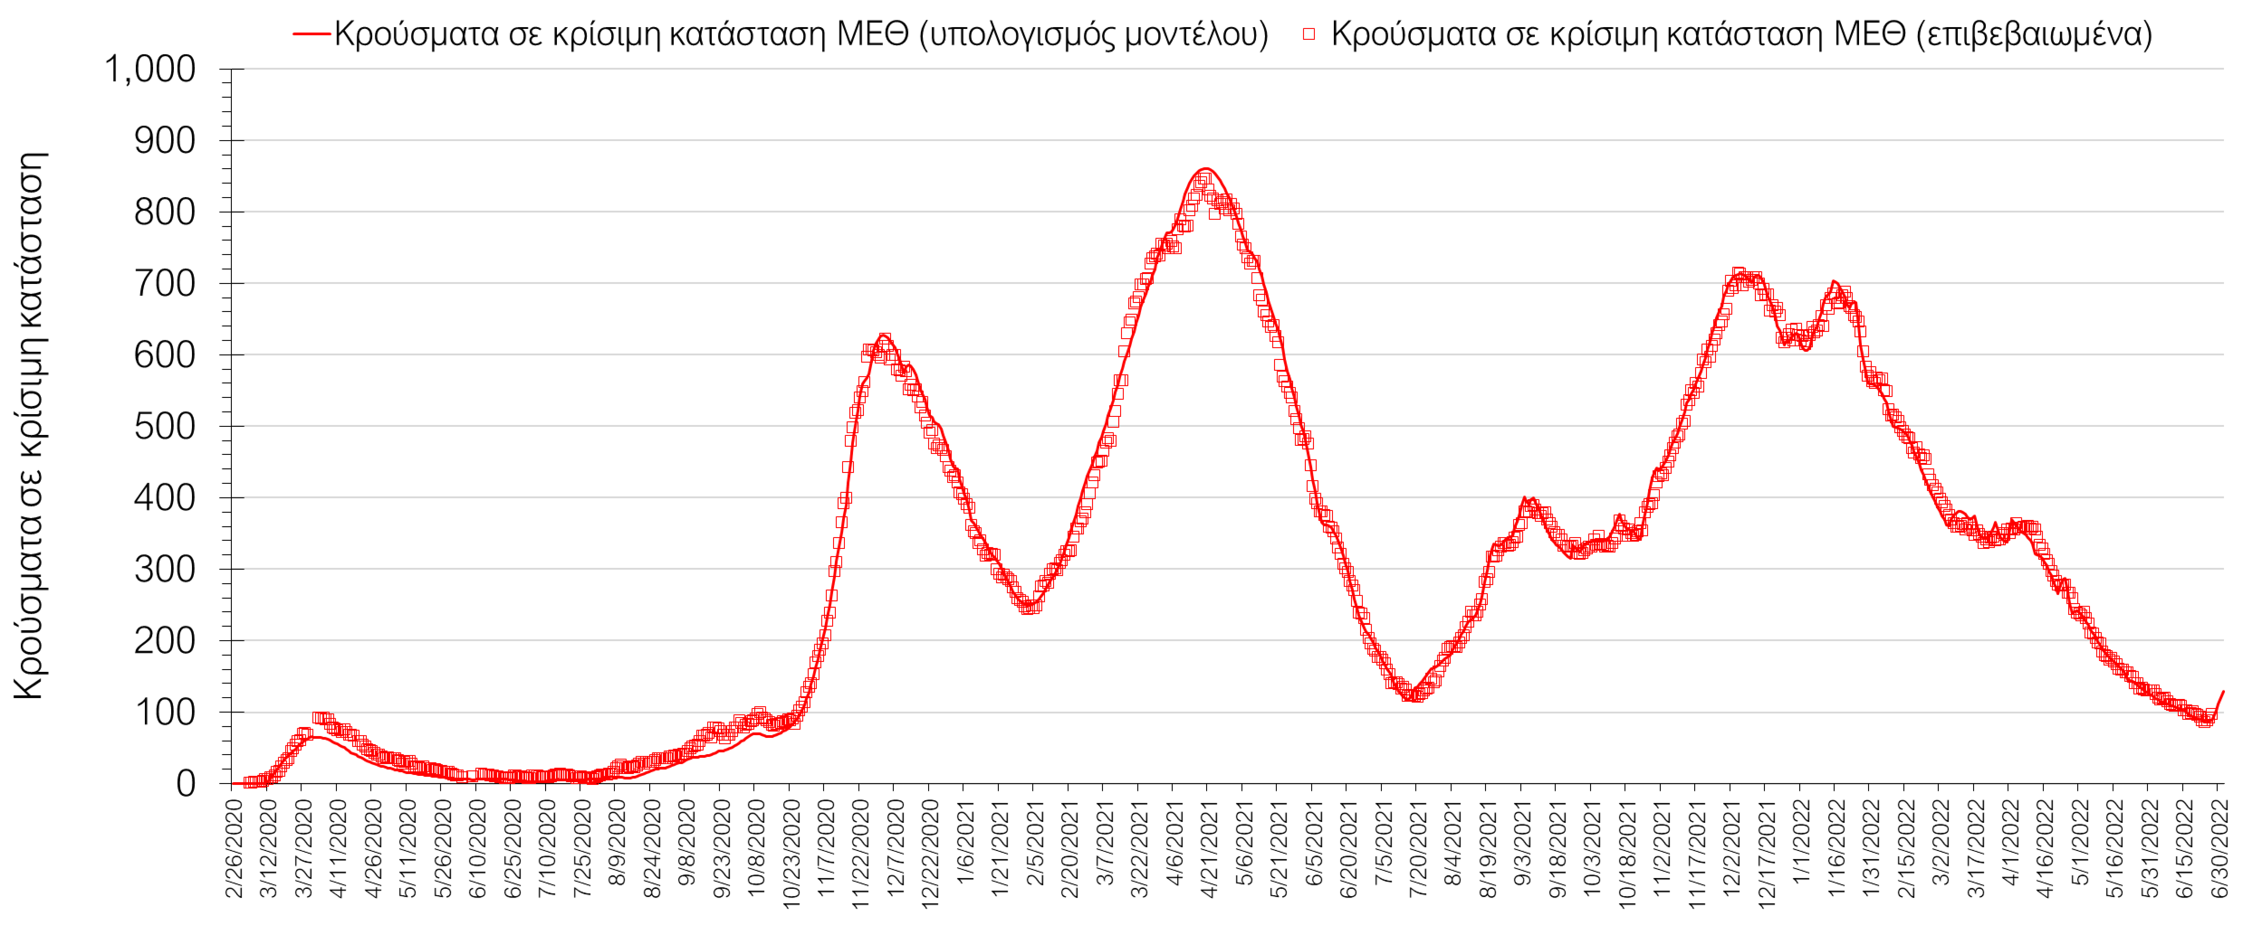
Σχήμα 1. Αριθμός κρουσμάτων σε κρίσιμη κατάσταση (ΜΕΘ) σύμφωνα με τα στοιχεία του ΕΟΔΥ και τις προβλέψεις της υπολογιστικής πλατφόρμας CORE.
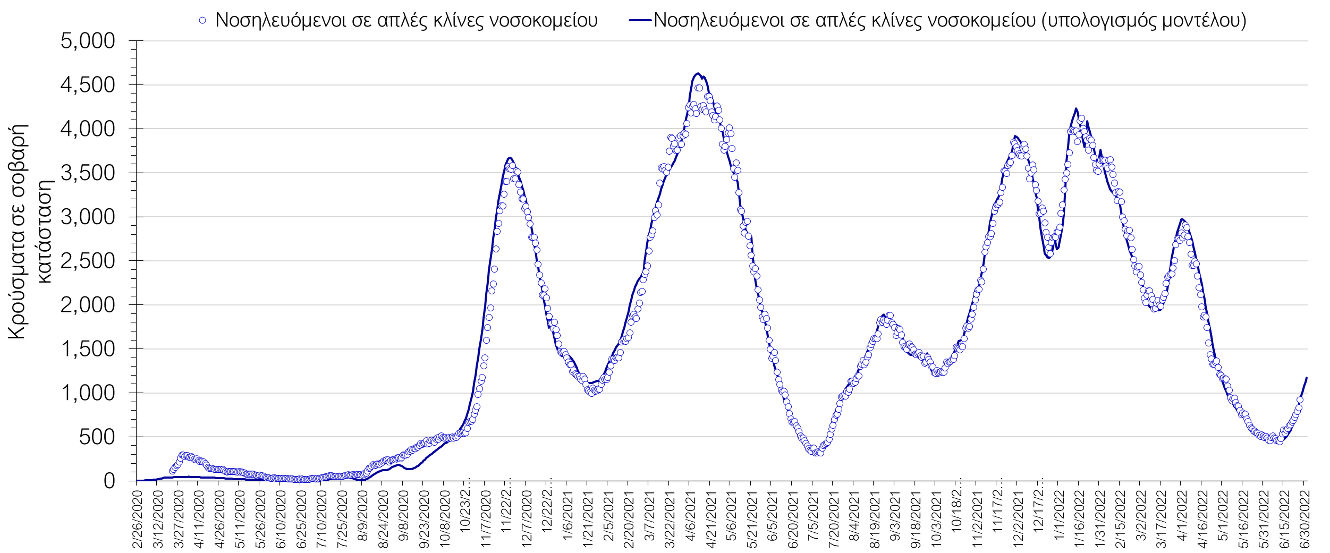
Σχήμα 2. Αριθμός κρουσμάτων σε σοβαρή κατάσταση (νοσηλευόμενοι σε απλές κλίνες) σύμφωνα με τα στοιχεία του ΕΟΔΥ και τις προβλέψεις της υπολογιστικής πλατφόρμας CORE.
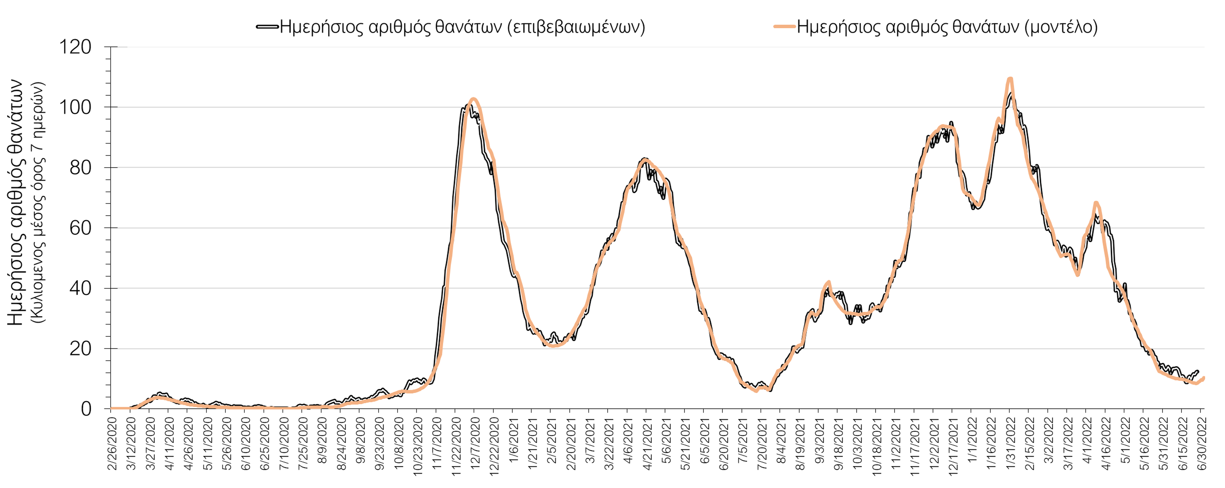
Σχήμα 3. Αριθμός θανάτων (κυλιόμενος μέσος όρος 7 ημερών) σύμφωνα με τα στοιχεία του ΕΟΔΥ και τις προβλέψεις της υπολογιστικής πλατφόρμας CORE.
Η πορεία της μέσης εβδομαδιαίας τιμής των κρουσμάτων, καθώς και του κυλιόμενου μέσου όρου 7 ημερών του αριθμού των κρουσμάτων ανά 100.000 πληθυσμού, όπως έχουν καταγραφεί από τον ΕΟΔΥ και η αναμενόμενη πορεία τους, όπως προδιαγράφεται από την υπολογιστική πλατφόρμα CORE για την Ελληνική επικράτεια (όπως και στην Αττική και τη Θεσσαλονίκη) μέχρι τις 30 Ιουνίου, αποτυπώνονται στο Σχήμα 4..
Ο αριθμός των κρουσμάτων που παρατηρείται, είναι σημαντικά υψηλότερος από αυτόν που αναμέναμε όταν ξεκίνησε η αποκλιμάκωση του 5ου κύματος και υποδηλώνει διαφυγή ανοσίας. Επίσης, υπάρχει αυξημένος ρυθμός επαναμολύνσεων ακόμα και σε σύντομο διάστημα από προηγούμενη μόλυνση, που αποτελεί χαρακτηριστικό των νέου παραλλαγών της Ο (ΒΑ.4 και ΒΑ.5), το οποίο είναι ακόμη πιο μεταδοτικό από την παραλλαγή Ο κατά 33% μεσοσταθμικά. Συνεπώς, ο συνδυασμός ολοκληρωτικής χαλάρωσης των μέτρων προστασίας και της παρουσίας των νέων στελεχών, οδήγησαν σε ένα νέο κύμα από την αρχή του Ιουνίου.
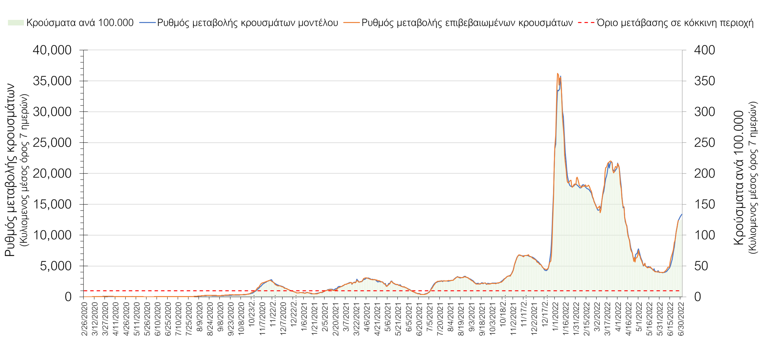
Σχήμα 4. Πορεία του ημερησίου αριθμού των κρουσμάτων (κυλιόμενος μέσος όρος 7 ημερών) στην Ελληνική επικράτεια.

Στις επιμέρους περιοχές με υψηλό υγειονομικό κίνδυνο, παρατηρείται μεγαλύτερος αριθμός κρουσμάτων στη Θεσσαλονίκη με 727 κρούσματα (696 κρούσματα με την Κυριακή), ενώ στην Αττική, με 4.475 κρούσματα (5.902 κρούσματα χθες), ο ημερήσιος αριθμός κρουσμάτων είναι μικρότερος σε σχέση με την Κυριακή. Η Αττική αντιπροσωπεύει περίπου το 49,4% των κρουσμάτων, και εμφανίζει 6,2 φορές περισσότερα κρούσματα από τη Θεσσαλονίκη. Η διασπορά των κρουσμάτων στην Αττική, είναι ανοδική (Σχήμα 5), ενώ η πορεία των κρουσμάτων σε κρίσιμη κατάσταση (διασωληνωμένοι σε ΜΕΘ) παρουσιάζει ήπια άνοδο και παρουσιάζεται στο Σχήμα 6.
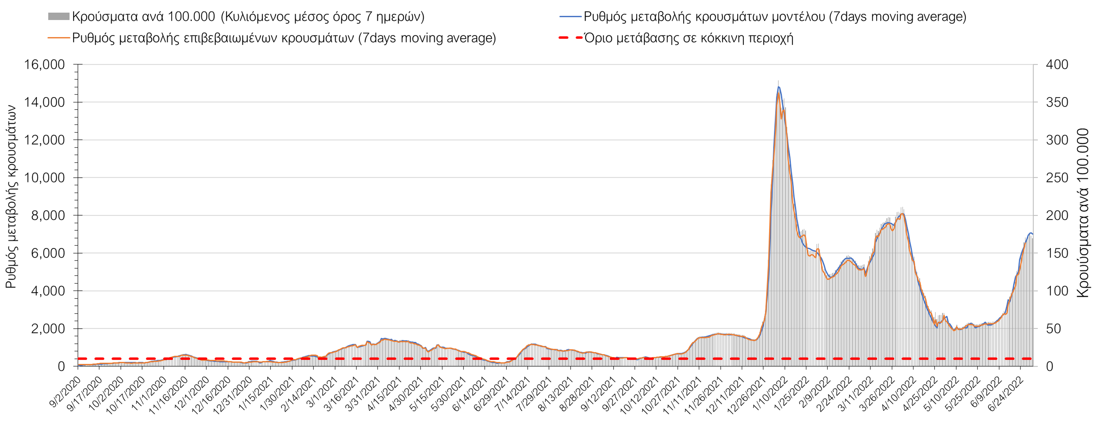
Σχήμα 5. Πορεία του ημερησίου αριθμού των κρουσμάτων (κυλιόμενος μέσος όρος 7 ημερών) στην Αττική
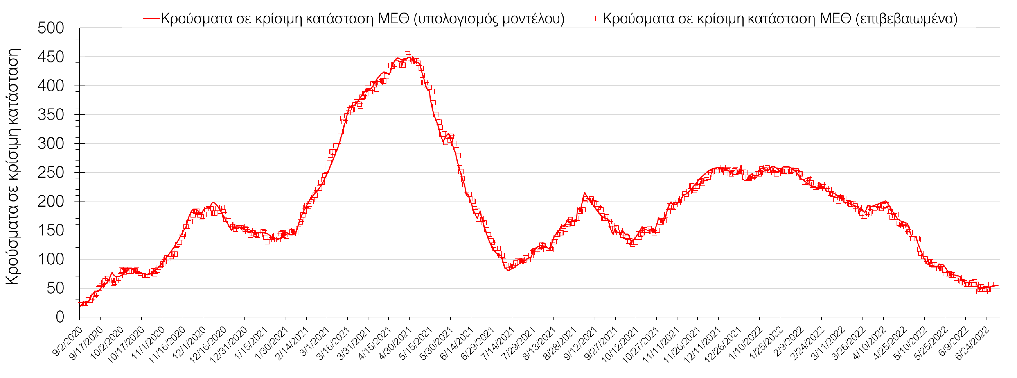
Σχήμα 6. Αριθμός κρουσμάτων σε κρίσιμη κατάσταση (ΜΕΘ) σύμφωνα με τα στοιχεία του ΕΟΔΥ και τις προβλέψεις της υπολογιστικής πλατφόρμας CORE στην Αθήνα
Στη Θεσσαλονίκη, συνεχίζει με εντονότερο ρυθμό η ανοδική πορεία (Σχήμα 7), ενώ η πορεία των κρουσμάτων σε κρίσιμη κατάσταση (διασωληνωμένοι σε ΜΕΘ) εμφανίζει σταθεροποίηση για την ώρα και παρουσιάζεται στο Σχήμα 8.
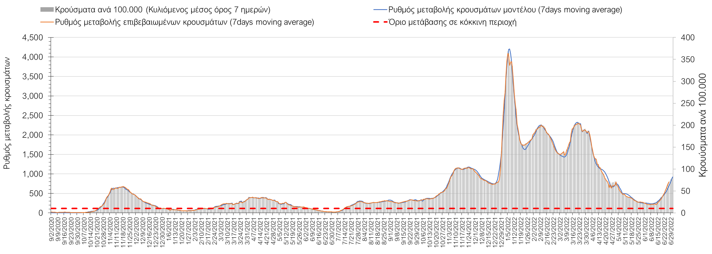
Σχήμα 7. Πορεία του ημερησίου αριθμού των κρουσμάτων (κυλιόμενος μέσος όρος 7 ημερών) στη Θεσσαλονίκη
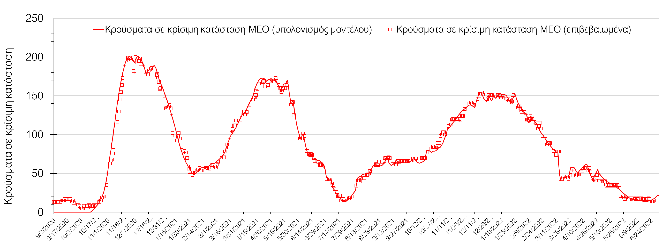
Σχήμα 8. Αριθμός κρουσμάτων σε κρίσιμη κατάσταση (ΜΕΘ) σύμφωνα με τα στοιχεία του ΕΟΔΥ και τις προβλέψεις της υπολογιστικής πλατφόρμας CORE στη Θεσσαλονίκη
Όσον αφορά στη Θεσσαλία, μεγαλύτερος αριθμός κρουσμάτων σε σχέση με την Κυριακή παρατηρήθηκε στη Λάρισα με 191 κρούσματα, και συνεχίζει η ανοδική πορεία (Σχήμα 9), όπως και στη Μαγνησία, όπου εντοπίστηκαν 100 κρούσματα (Σχήμα 10), όπως πλέον και στην Καρδίτσα όπου εντοπίστηκαν 49 κρούσματα (Σχήμα 11), αλλά και στα Τρίκαλα, που εντοπίστηκαν 36 κρούσματα (Σχήμα 12).
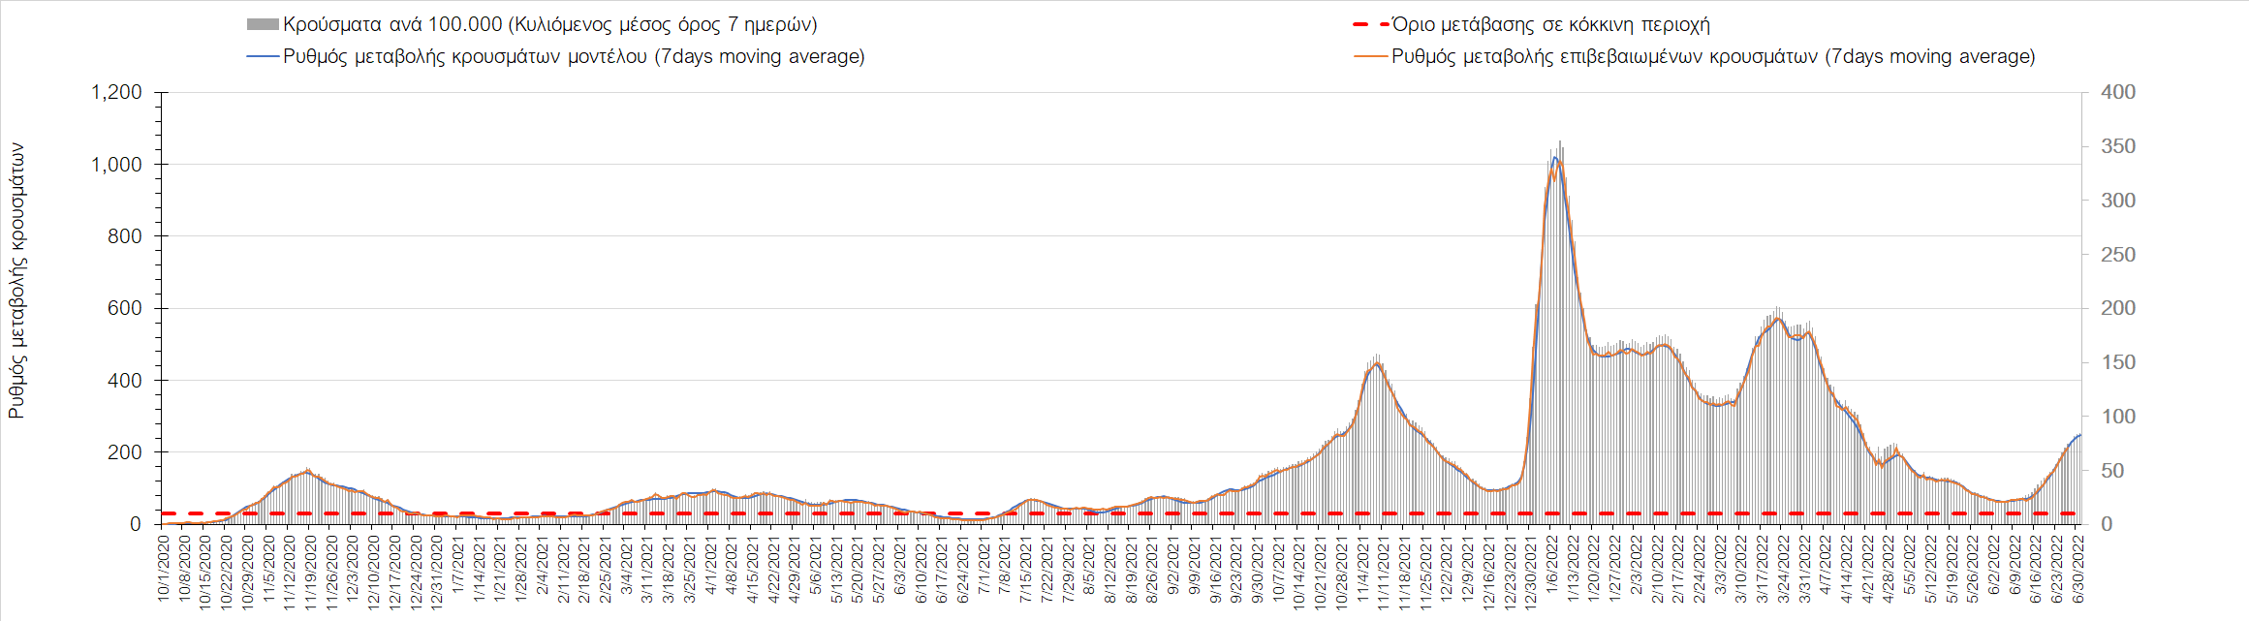
Σχήμα 9. Πορεία του ημερησίου αριθμού των κρουσμάτων (κυλιόμενος μέσος όρος 7 ημερών) στη Λάρισα
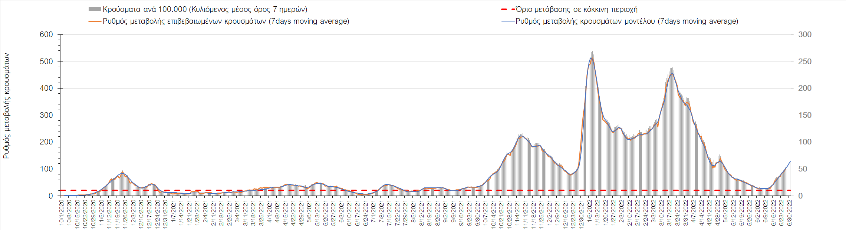
Σχήμα 10. Πορεία του ημερησίου αριθμού των κρουσμάτων (κυλιόμενος μέσος όρος 7 ημερών) στη Μαγνησία
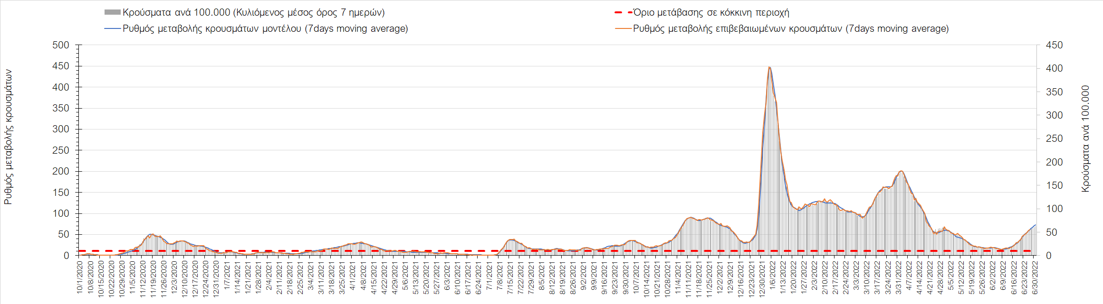
Σχήμα 11. Πορεία του ημερησίου αριθμού των κρουσμάτων (κυλιόμενος μέσος όρος 7 ημερών) στην Καρδίτσα
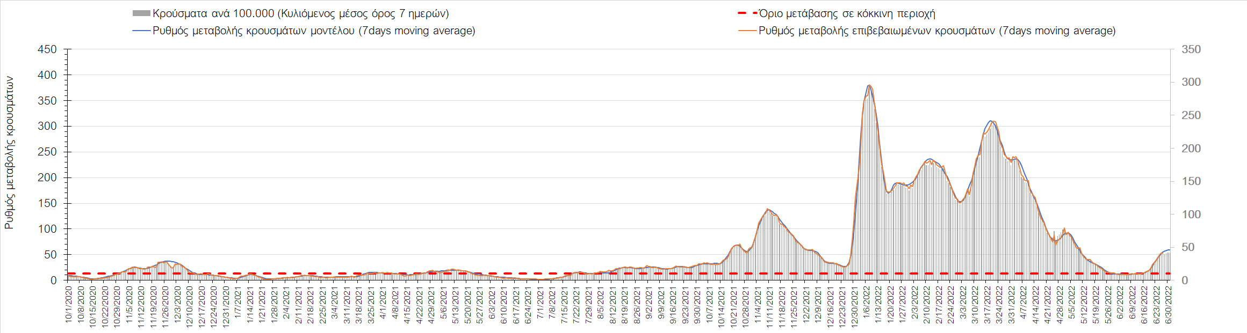
Σχήμα 12. Πορεία του ημερησίου αριθμού των κρουσμάτων (κυλιόμενος μέσος όρος 7 ημερών) στα Τρίκαλα
Στην Αχαΐα, παρουσιάζεται μεγαλύτερος αριθμός κρουσμάτων σε σχέση με την Κυριακή με 218 κρούσματα, και συνεχίζει η ανοδική πορεία με εντονότερο ρυθμό (Σχήμα 13), ενώ η ανοδική πορεία συνεχίζει (με ελαφρά μειωμένο ρυθμό) και στη Λακωνία, όπου εντοπίστηκαν 28 κρούσματα (Σχήμα 14). Μεγαλύτερος αριθμός κρουσμάτων σε σχέση με την Κυριακή παρουσιάστηκε στην Αργολίδα όπου εντοπίστηκαν 114 κρούσματα και συνεχίζει η ανοδική πορεία (Σχήμα 15), όπως και στην Αρκαδία, όπου εντοπίσθηκαν 62 κρούσματα (Σχήμα 16). Στη Μεσσηνία στην οποία εντοπίστηκαν 87 κρούσματα, συνεχίζει η έντονα ανοδική πορεία (Σχήμα 17), ενώ ανοδικά συνεχίζει η πορεία στην Ηλεία, όπου εντοπίστηκαν 72 κρούσματα (Σχήμα 18), αλλά και στην Κορινθία, όπου εντοπίστηκαν 113 κρούσματα (Σχήμα 19).
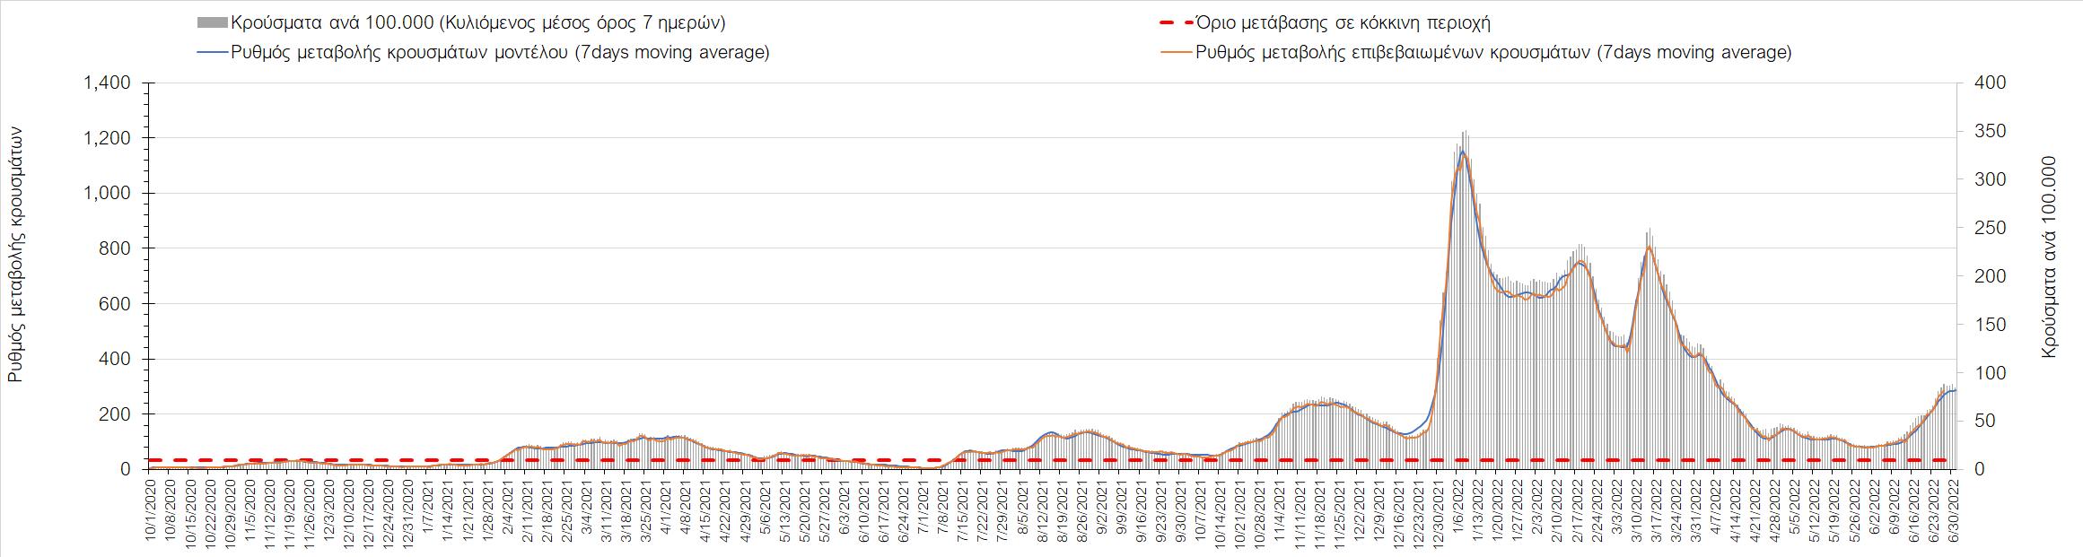
Σχήμα 13. Πορεία του ημερησίου αριθμού των κρουσμάτων (κυλιόμενος μέσος όρος 7 ημερών) στην Αχαΐα
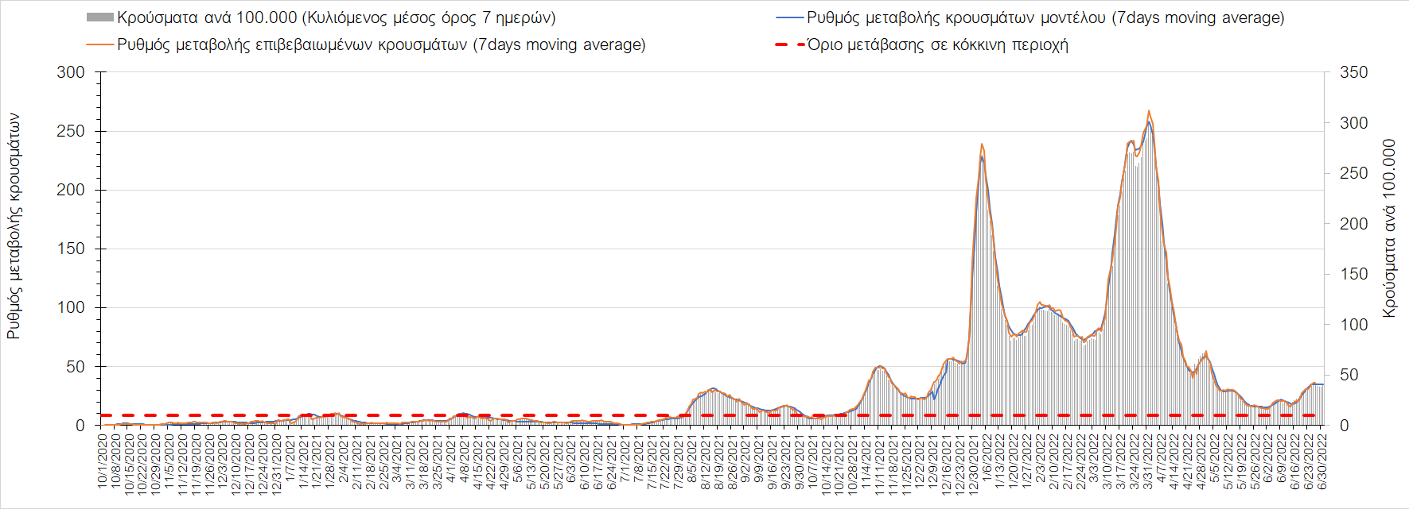
Σχήμα 14. Πορεία του ημερησίου αριθμού των κρουσμάτων (κυλιόμενος μέσος όρος 7 ημερών) στη Λακωνία
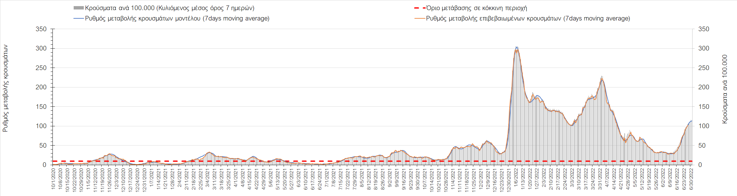
Σχήμα 15. Πορεία του ημερησίου αριθμού των κρουσμάτων (κυλιόμενος μέσος όρος 7 ημερών) στην Αργολίδα
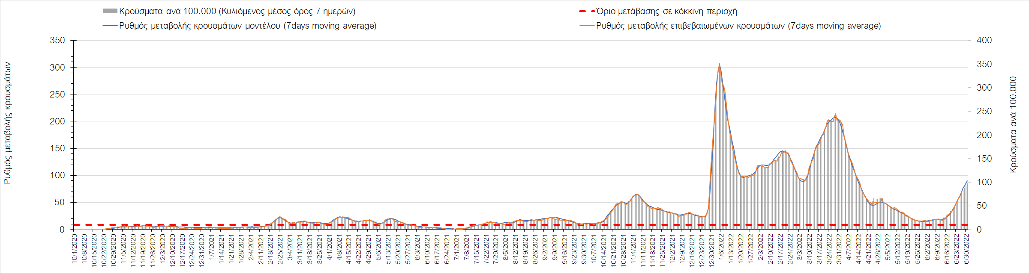
Σχήμα 16. Πορεία του ημερησίου αριθμού των κρουσμάτων (κυλιόμενος μέσος όρος 7 ημερών) στην Αρκαδία
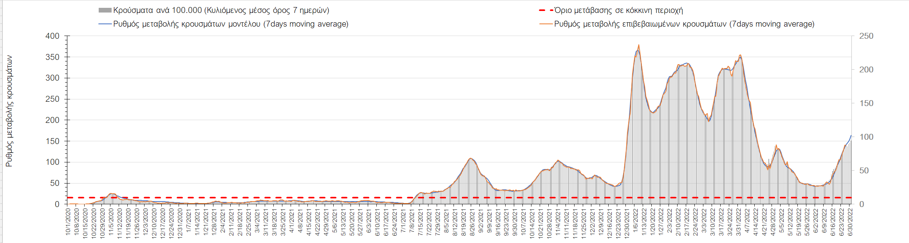
Σχήμα 17. Πορεία του ημερησίου αριθμού των κρουσμάτων (κυλιόμενος μέσος όρος 7 ημερών) στην Μεσσηνία
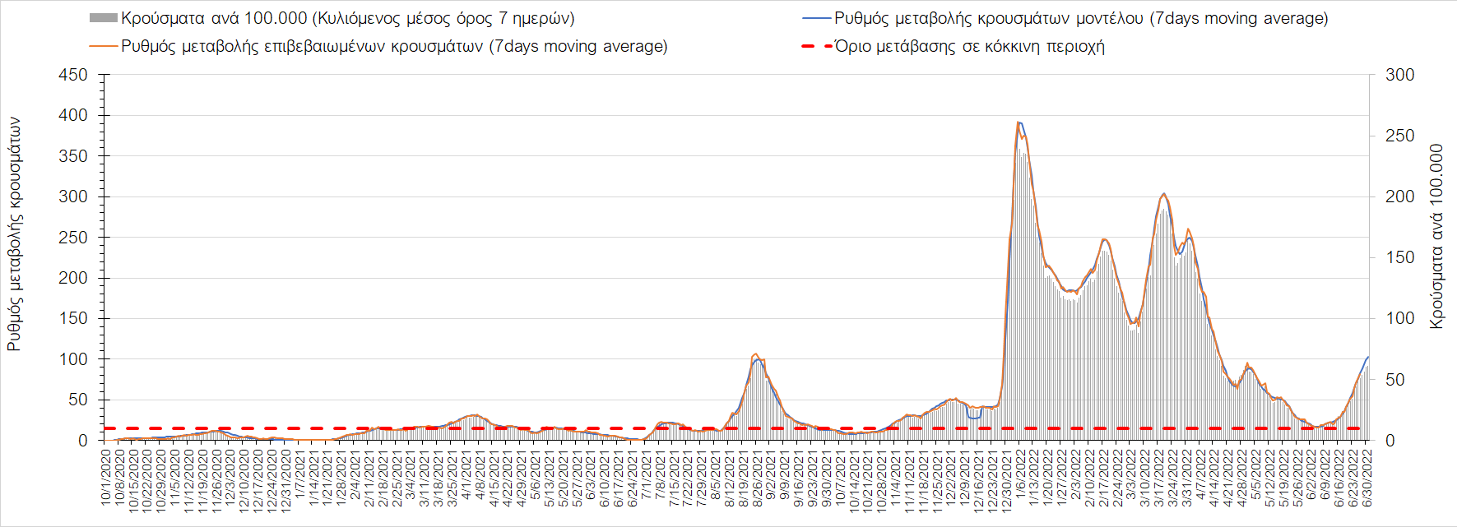
Σχήμα 18. Πορεία του ημερησίου αριθμού των κρουσμάτων (κυλιόμενος μέσος όρος 7 ημερών) στην Ηλεία
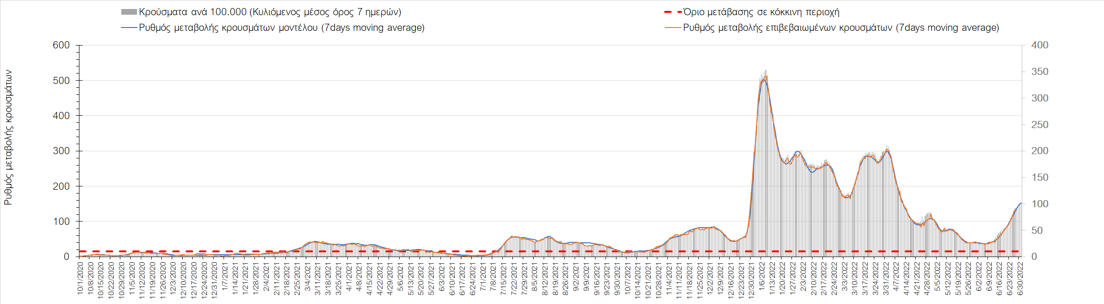
Σχήμα 19. Πορεία του ημερησίου αριθμού των κρουσμάτων (κυλιόμενος μέσος όρος 7 ημερών) στην Κορινθία
Στην Αιτωλοακαρνανία όπου εντοπίσθηκαν 86 κρούσματα, παρατηρείται μικρότερος αριθμός κρουσμάτων σε σχέση με προχθές, και συνεχίζει η ανοδική πορεία (Σχήμα 20), όπως και στην Εύβοια, με 135 κρούσματα (Σχήμα 21). Στη Βοιωτία, όπου εντοπίστηκαν 63 νέα κρούσματα (Σχήμα 22) συνεχίζει η ανοδική πορεία, όπως και στη Φωκίδα (αν και με ηπιότερο ρυθμό), όπου εντοπίστηκαν 11 νέα κρούσματα (Σχήμα 23), αλλά και στη Φθιώτιδα όπου εντοπίσθηκαν 38 κρούσματα (Σχήμα 24), ενώ στην Ευρυτανία, όπου εντοπίστηκαν 4 νέα κρούσματα, αναστρέφεται η πτωτική πορεία (Σχήμα 25).
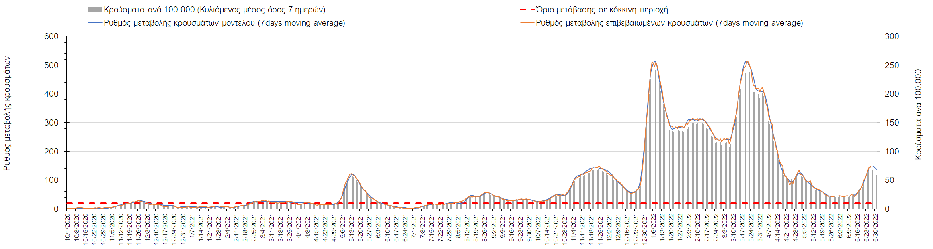
Σχήμα 20. Πορεία του ημερησίου αριθμού των κρουσμάτων (κυλιόμενος μέσος όρος 7 ημερών) στην Αιτωλοακαρνανία
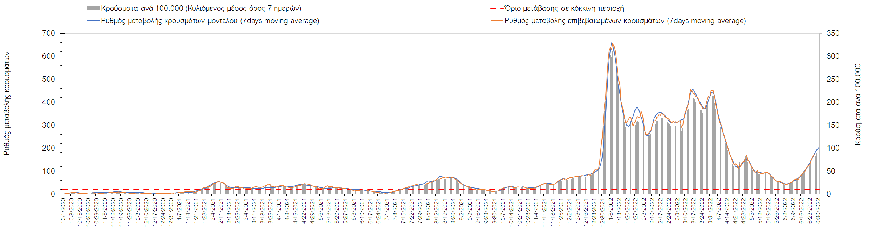
Σχήμα 21. Πορεία του ημερησίου αριθμού των κρουσμάτων (κυλιόμενος μέσος όρος 7 ημερών) στην Εύβοια
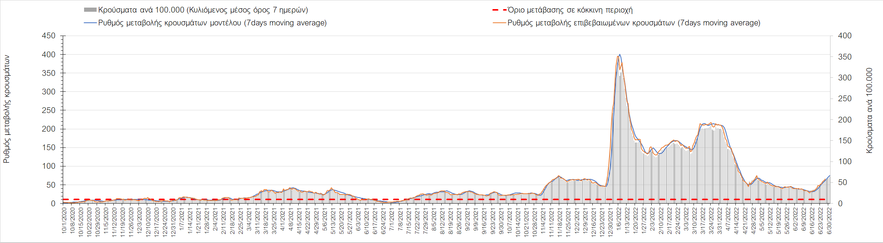
Σχήμα 22. Πορεία του ημερησίου αριθμού των κρουσμάτων (κυλιόμενος μέσος όρος 7 ημερών) στη Βοιωτία
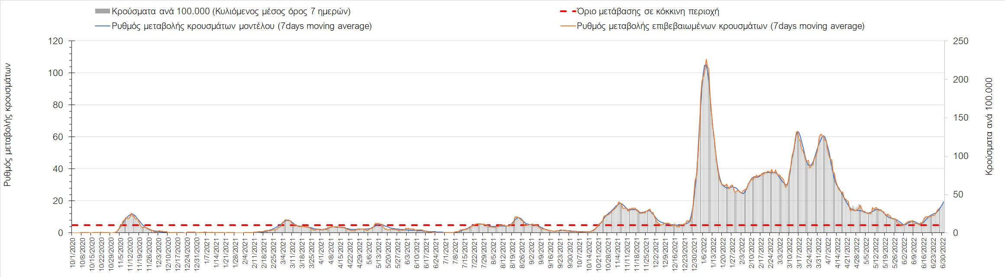
Σχήμα 23. Πορεία του ημερησίου αριθμού των κρουσμάτων (κυλιόμενος μέσος όρος 7 ημερών) στη Φωκίδα
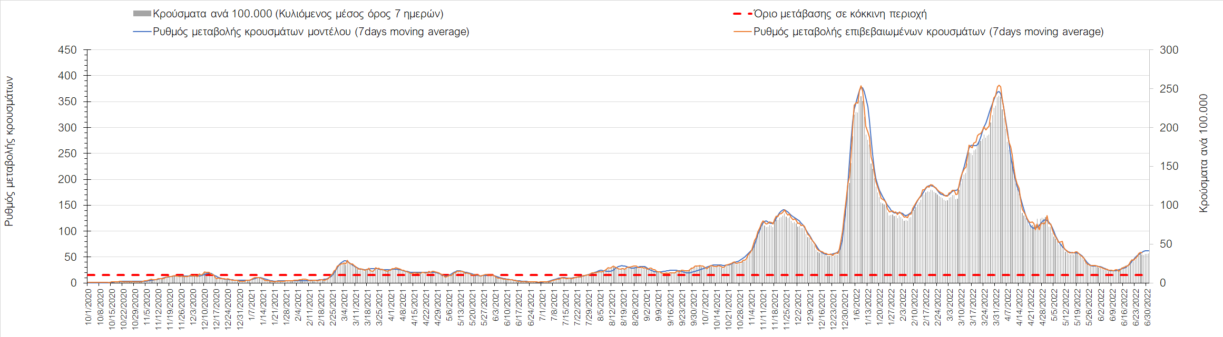
Σχήμα 24. Πορεία του ημερησίου αριθμού των κρουσμάτων (κυλιόμενος μέσος όρος 7 ημερών) στη Φθιώτιδα
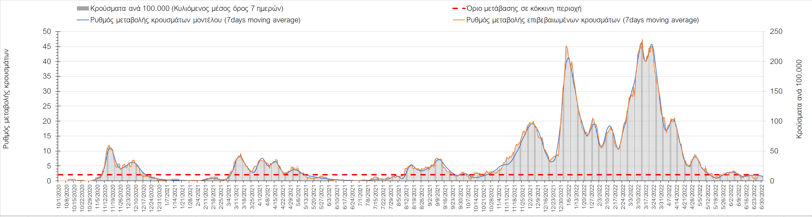
Σχήμα 25. Πορεία του ημερησίου αριθμού των κρουσμάτων (κυλιόμενος μέσος όρος 7 ημερών) στη Ευρυτανία
Αναφορικά με τις περιοχές της Ηπείρου, ίδιος σε σχέση με την Κυριακή ήταν ο αριθμός των κρουσμάτων στα Ιωάννινα με 64 κρούσματα, και διαμορφώνεται ανοδική πορεία (Σχήμα 26), ενώ έντονα ανοδική διαμορφώνεται στη Θεσπρωτία όπου εντοπίστηκαν 33 κρούσματα (Σχήμα 27). Κάμψη της ανοδικής πορείας παρατηρείται στην Άρτα όπου εντοπίστηκαν 12 νέα κρούσματα (Σχήμα 28), ενώ συνεχίζει ανοδικά η πορεία στην Πρέβεζα, στην οποία εντοπίστηκαν 35 νέα κρούσματα (Σχήμα 29).
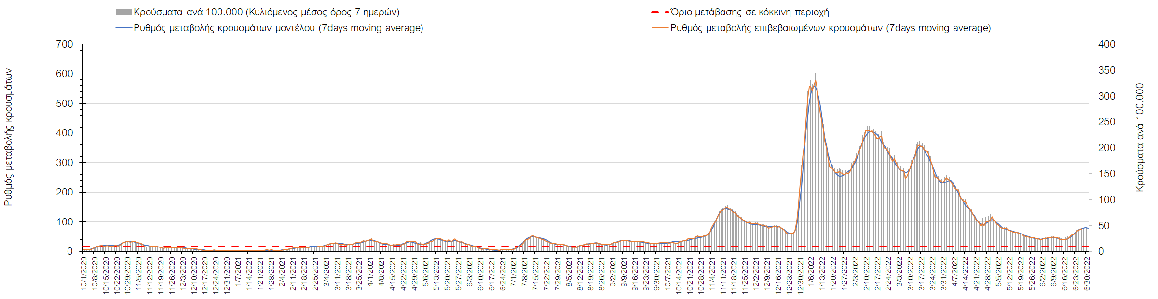
Σχήμα 26. Πορεία του ημερησίου αριθμού των κρουσμάτων (κυλιόμενος μέσος όρος 7 ημερών) στα Ιωάννινα
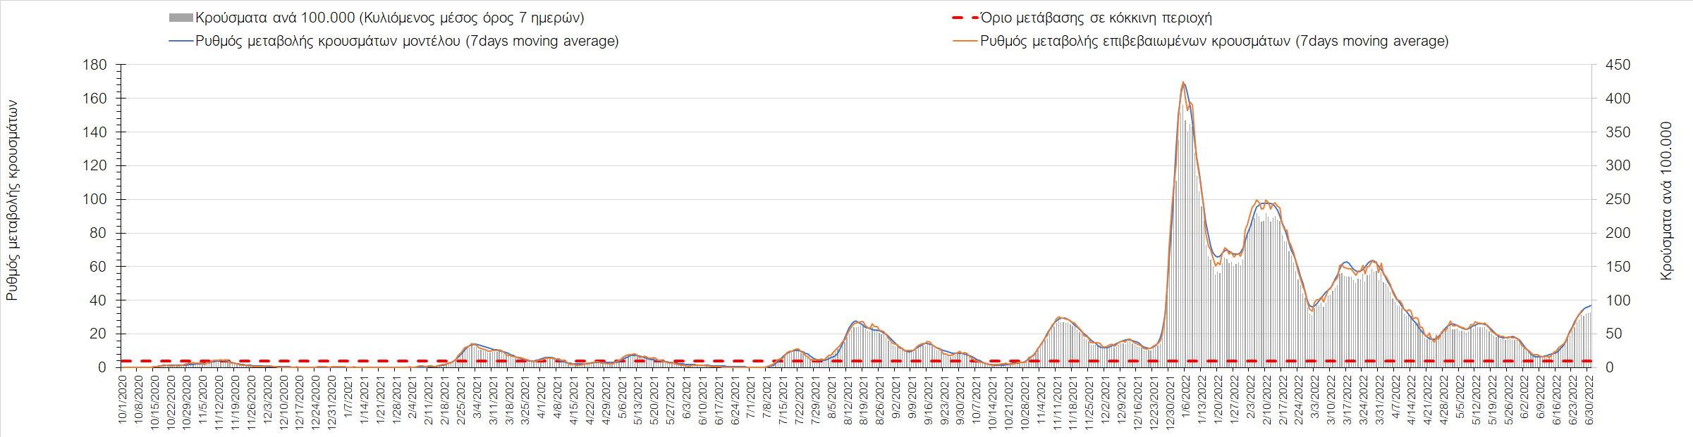
Σχήμα 27. Πορεία του ημερησίου αριθμού των κρουσμάτων (κυλιόμενος μέσος όρος 7 ημερών) στη Θεσπρωτία
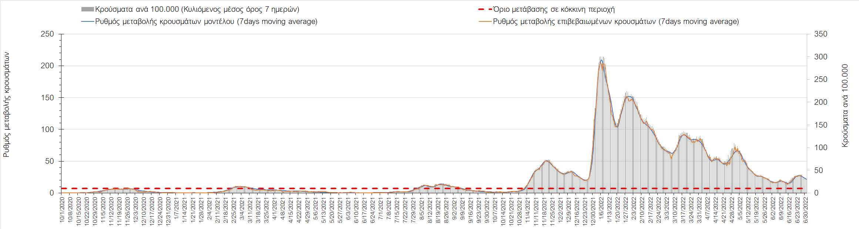
Σχήμα 28. Πορεία του ημερησίου αριθμού των κρουσμάτων (κυλιόμενος μέσος όρος 7 ημερών) στην Άρτα
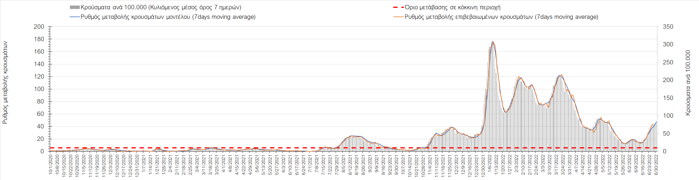
Σχήμα 29. Πορεία του ημερησίου αριθμού των κρουσμάτων (κυλιόμενος μέσος όρος 7 ημερών) στην Πρέβεζα
Όσον αφορά τις πόλεις της Βορείου Ελλάδας, αύξηση στον ημερήσιο αριθμό κρουσμάτων παρατηρήθηκε στα Γρεβενά με 9 κρούσματα (Σχήμα 38), στη Δράμα με 31 κρούσματα (Σχήμα 34), στην Ημαθία με 42 κρούσματα (Σχήμα 30), στην Καβάλα με 56 κρούσματα (Σχήμα 36), στο Κιλκίς με 24 κρούσματα (Σχήμα 35) και στην Πέλλα με 25 κρούσματα (Σχήμα 31). Αντίθετα, μείωση στον ημερήσιο αριθμό κρουσμάτων παρατηρήθηκε στην Καστοριά με 4 κρούσματα (Σχήμα 40), στην Κοζάνη με 28 κρούσματα (Σχήμα 32), στην Πιερία με 42 κρούσματα (Σχήμα 37), στις Σέρρες με 50 κρούσματα (Σχήμα 39) και στη Φλώρινα με 9 κρούσματα (Σχήμα 33). Ίδιος ημερήσιος αριθμός κρουσμάτων παρατηρήθηκε στη Χαλκιδική με 58 κρούσματα (Σχήμα 41). Πλέον σε όλες τις περιοχές της Μακεδονίας διαμορφώνεται ανοδική πορεία, με πιο έντονο ρυθμό ανόδου στην Καβάλα, στην Ημαθία, στην Πιερία, στις Σέρρες, στο Κιλκίς, στη Δράμα και στη Χαλκιδική, ενώ κάμψη αυτής παρατηρείται στην Καστοριά.
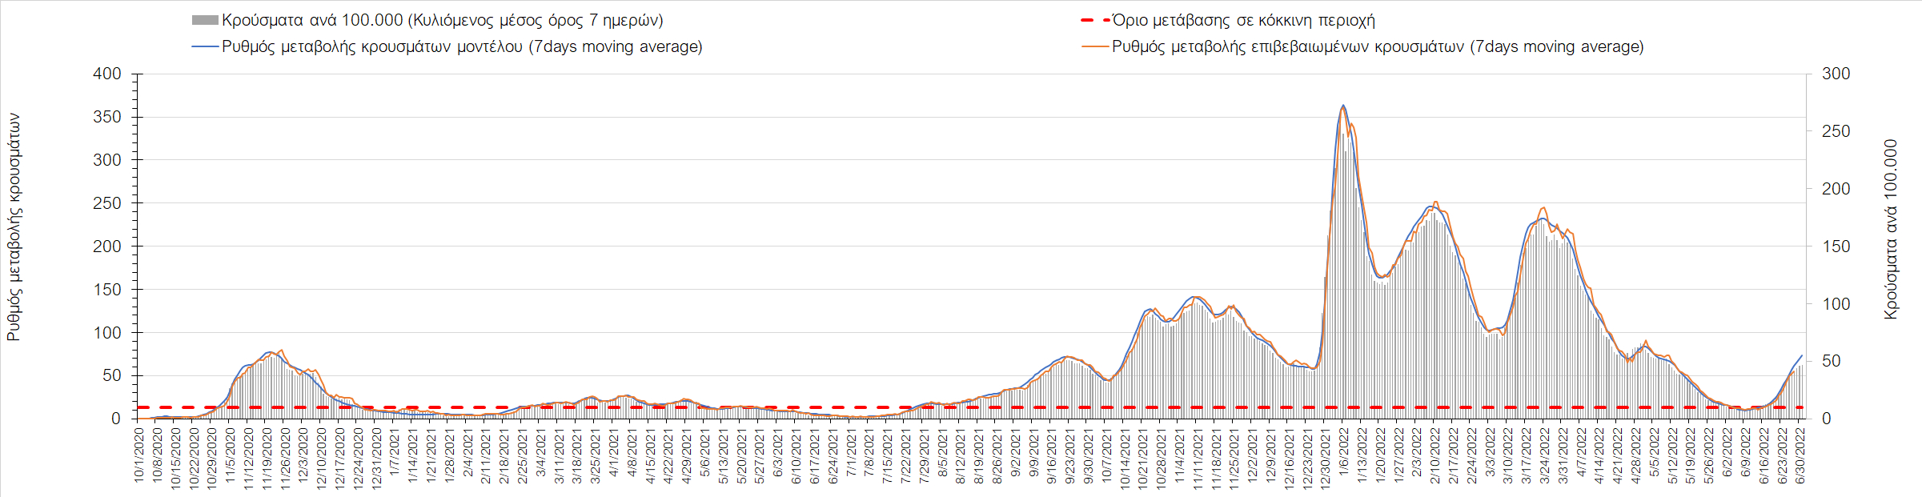
Σχήμα 30. Πορεία του ημερησίου αριθμού των κρουσμάτων (κυλιόμενος μέσος όρος 7 ημερών) στην Ημαθία
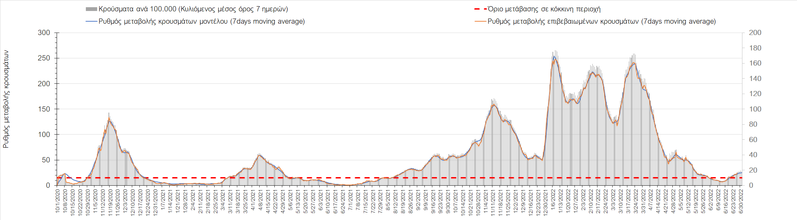
Σχήμα 31. Πορεία του ημερησίου αριθμού των κρουσμάτων (κυλιόμενος μέσος όρος 7 ημερών) στην Πέλλα
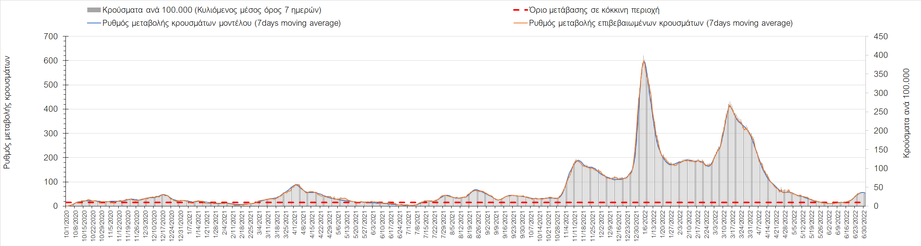
Σχήμα 32. Πορεία του ημερησίου αριθμού των κρουσμάτων (κυλιόμενος μέσος όρος 7 ημερών) στην Κοζάνη
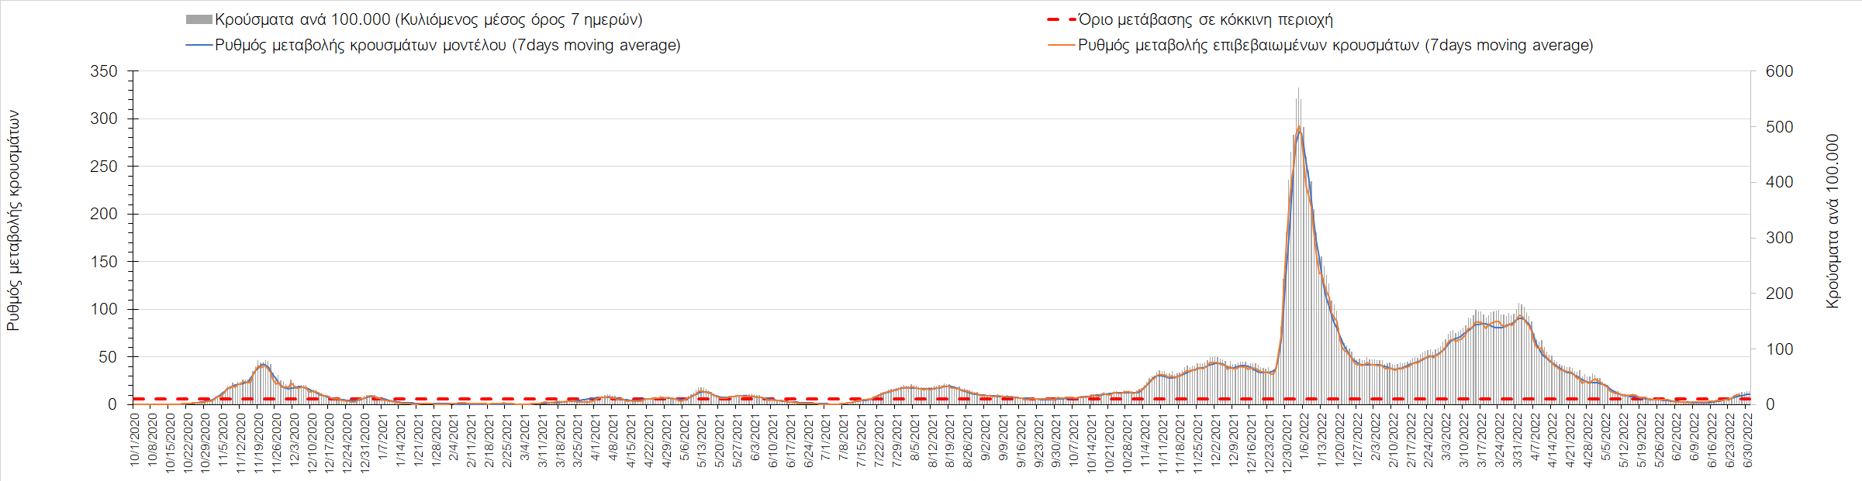
Σχήμα 33. Πορεία του ημερησίου αριθμού των κρουσμάτων (κυλιόμενος μέσος όρος 7 ημερών) στη Φλώρινα
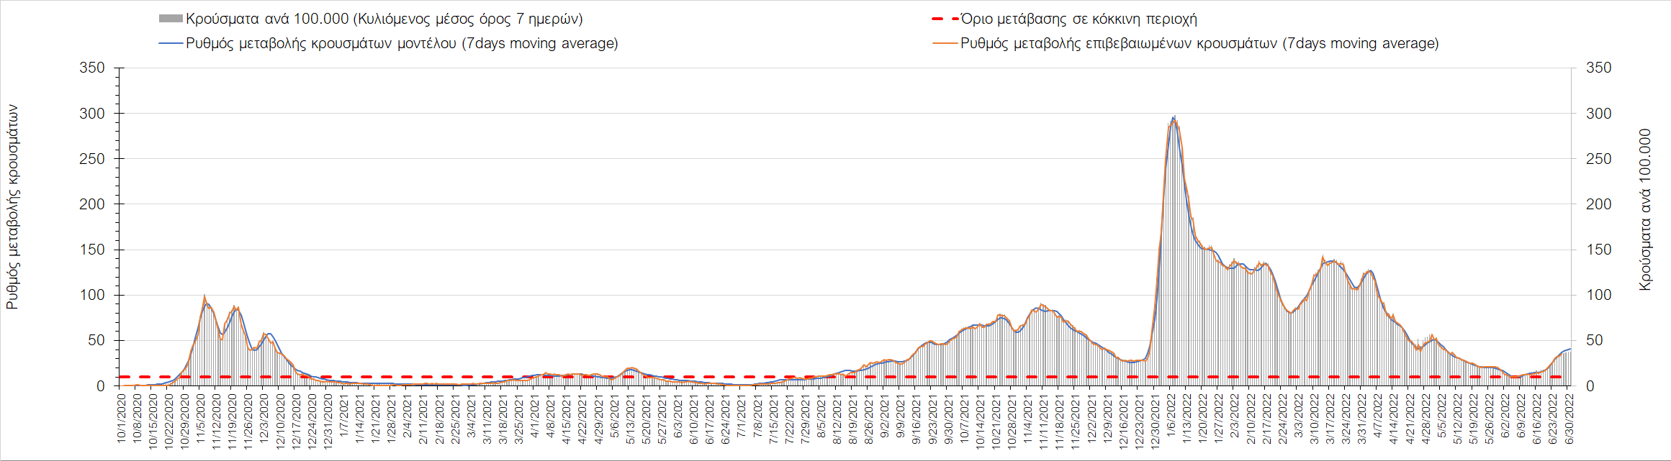
Σχήμα 34. Πορεία του ημερησίου αριθμού των κρουσμάτων (κυλιόμενος μέσος όρος 7 ημερών) στη Δράμα
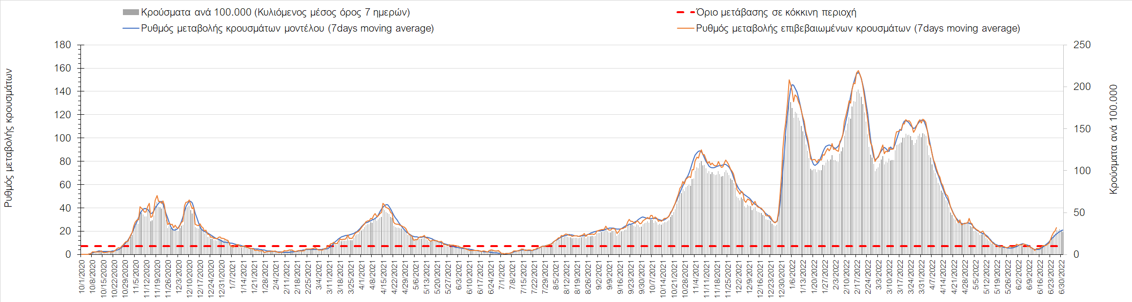
Σχήμα 35. Πορεία του ημερησίου αριθμού των κρουσμάτων (κυλιόμενος μέσος όρος 7 ημερών) στο Κιλκίς
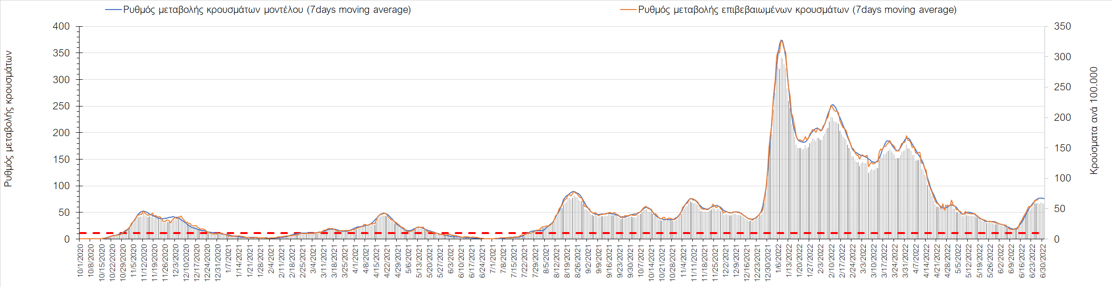
Σχήμα 36. Πορεία του ημερησίου αριθμού των κρουσμάτων (κυλιόμενος μέσος όρος 7 ημερών) στην Καβάλα
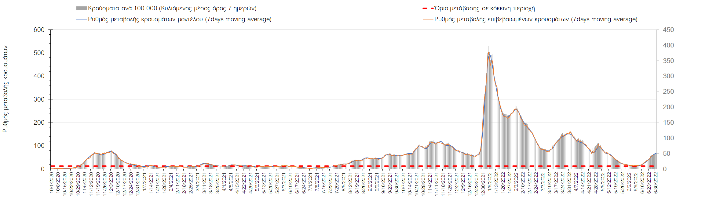
Σχήμα 37. Πορεία του ημερησίου αριθμού των κρουσμάτων (κυλιόμενος μέσος όρος 7 ημερών) στην Πιερία
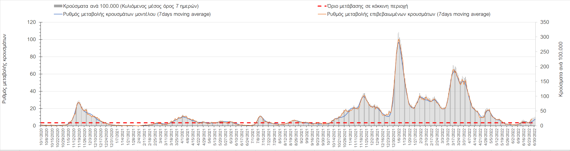
Σχήμα 38. Πορεία του ημερησίου αριθμού των κρουσμάτων (κυλιόμενος μέσος όρος 7 ημερών) στα Γρεβενά
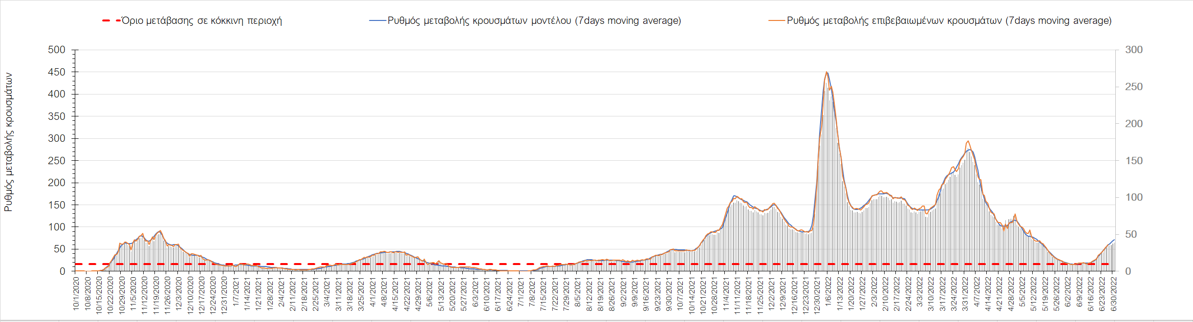
Σχήμα 39. Πορεία του ημερησίου αριθμού των κρουσμάτων (κυλιόμενος μέσος όρος 7 ημερών) στις Σέρρες
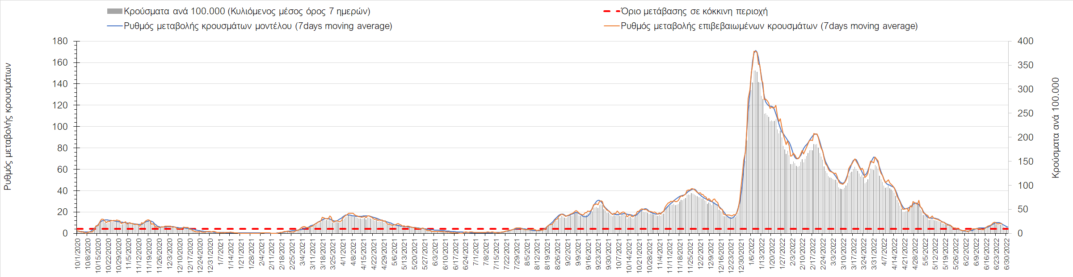
Σχήμα 40. Πορεία του ημερησίου αριθμού των κρουσμάτων (κυλιόμενος μέσος όρος 7 ημερών) στην Καστοριά
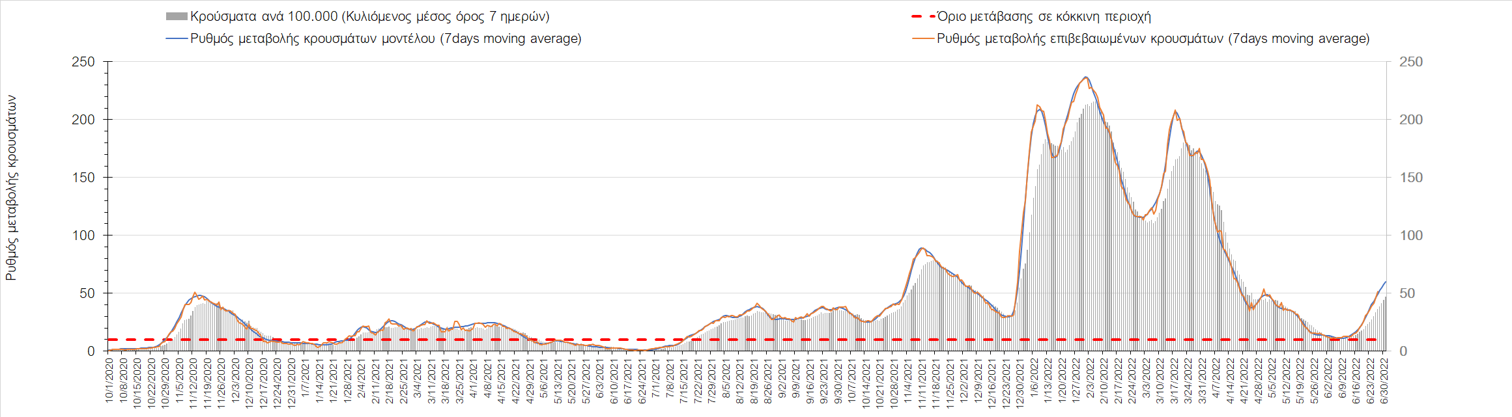
Σχήμα 41. Πορεία του ημερησίου αριθμού των κρουσμάτων (κυλιόμενος μέσος όρος 7 ημερών) στη Χαλκιδική
Όσον αφορά στη Θράκη, στη Ροδόπη εντοπίστηκαν 19 κρούσματα (Σχήμα 42), παρατηρείται μειωμένος αριθμός κρουσμάτων σε σχέση με την Κυριακή, και διαμορφώνεται ανοδική πορεία, όπως και στη Ξάνθη, όπου εντοπίστηκαν 25 κρούσματα (Σχήμα 43), αλλά και στον Έβρο που εντοπίσθηκαν 49 κρούσματα (Σχήμα 44).
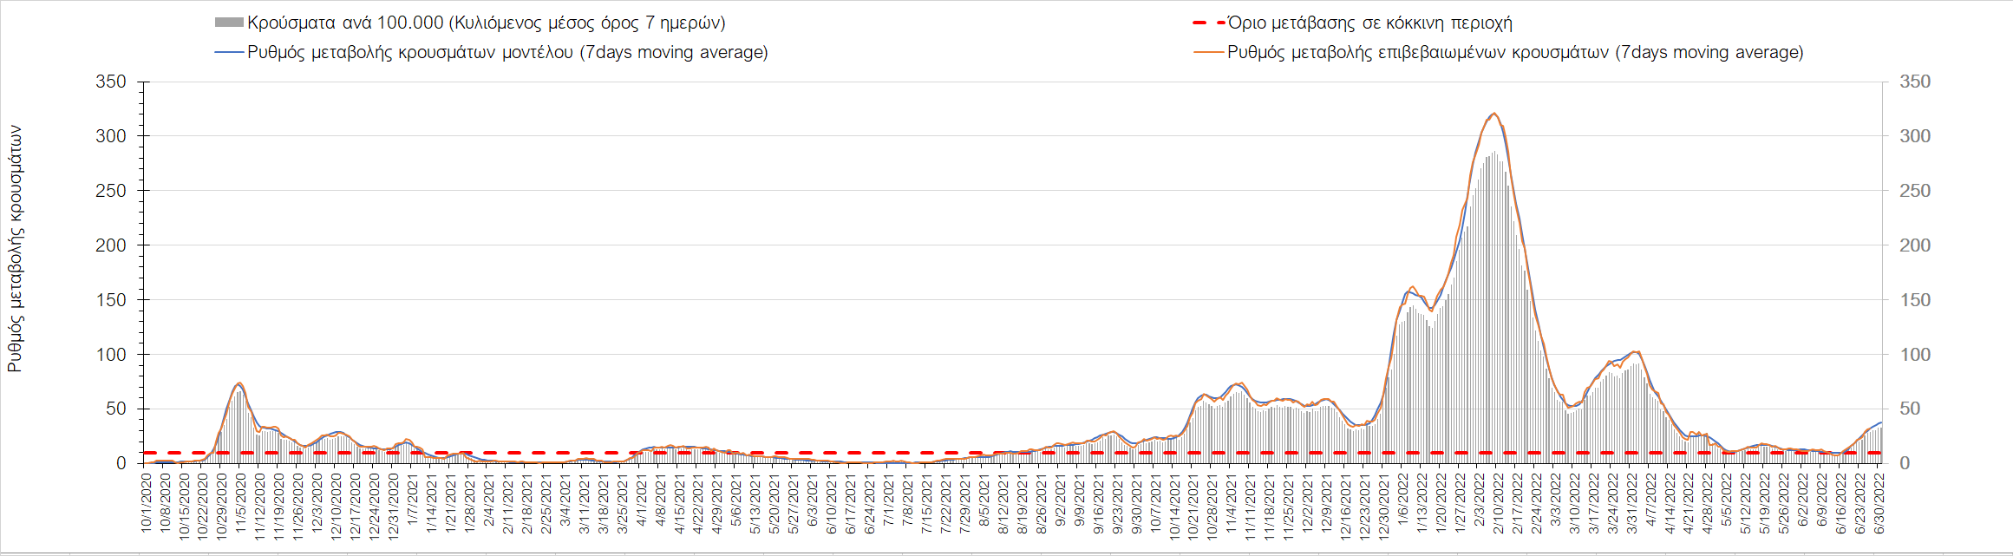
Σχήμα 42. Πορεία του ημερησίου αριθμού των κρουσμάτων (κυλιόμενος μέσος όρος 7 ημερών) στη Ροδόπη
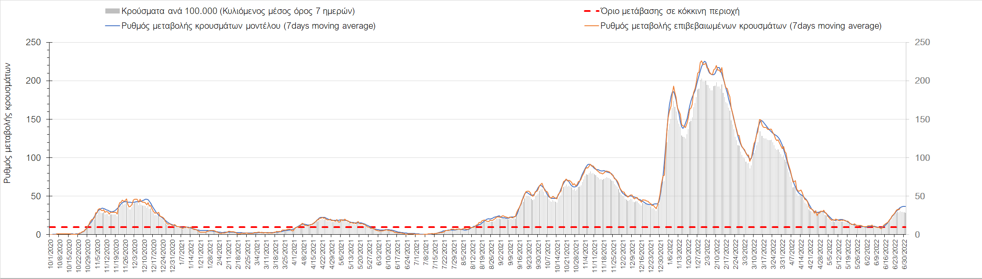
Σχήμα 43. Πορεία του ημερησίου αριθμού των κρουσμάτων (κυλιόμενος μέσος όρος 7 ημερών) στη Ξάνθη
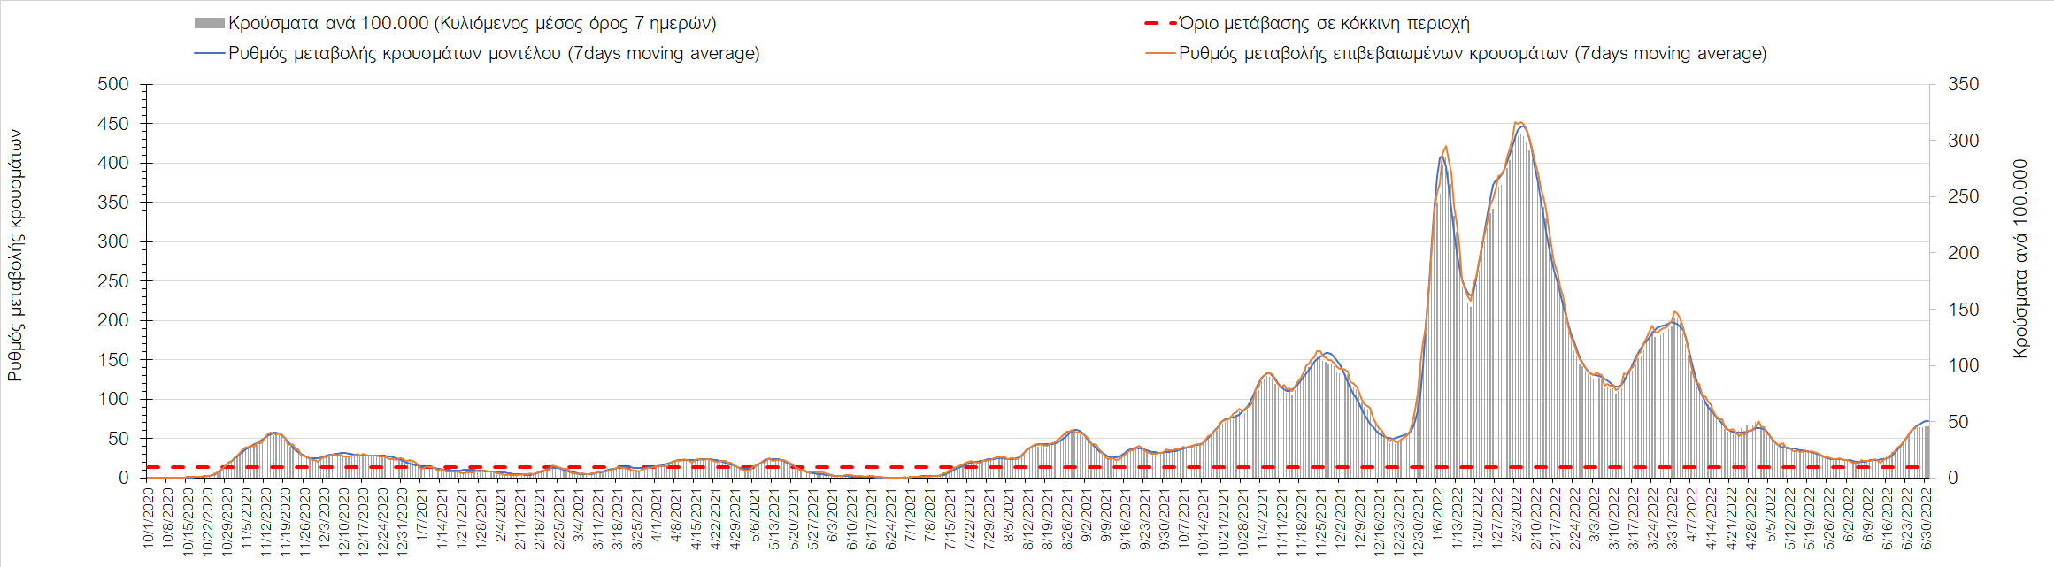
Σχήμα 44. Πορεία του ημερησίου αριθμού των κρουσμάτων (κυλιόμενος μέσος όρος 7 ημερών) στον Έβρο
Στο Ηράκλειο, όπου εντοπίστηκαν 439 κρούσματα, παρατηρείται μικρότερος αριθμός σε σχέση με την Κυριακή, και συνεχίζει με έντονο ρυθμό η ανοδική πορεία (Σχήμα 45), όπως και στα Χανιά με 222 κρούσματα (Σχήμα 46). Μικρότερος αριθμός κρουσμάτων παρατηρείται στο Ρέθυμνο με 96 κρούσματα, και συνεχίζει η ανοδική πορεία (Σχήμα 47), όπως και στο Λασίθι, όπου παρατηρείται μεγαλύτερος αριθμός κρουσμάτων σε σχέση με την Κυριακή, καθώς εντοπίστηκαν 108 κρούσματα (Σχήμα 48).
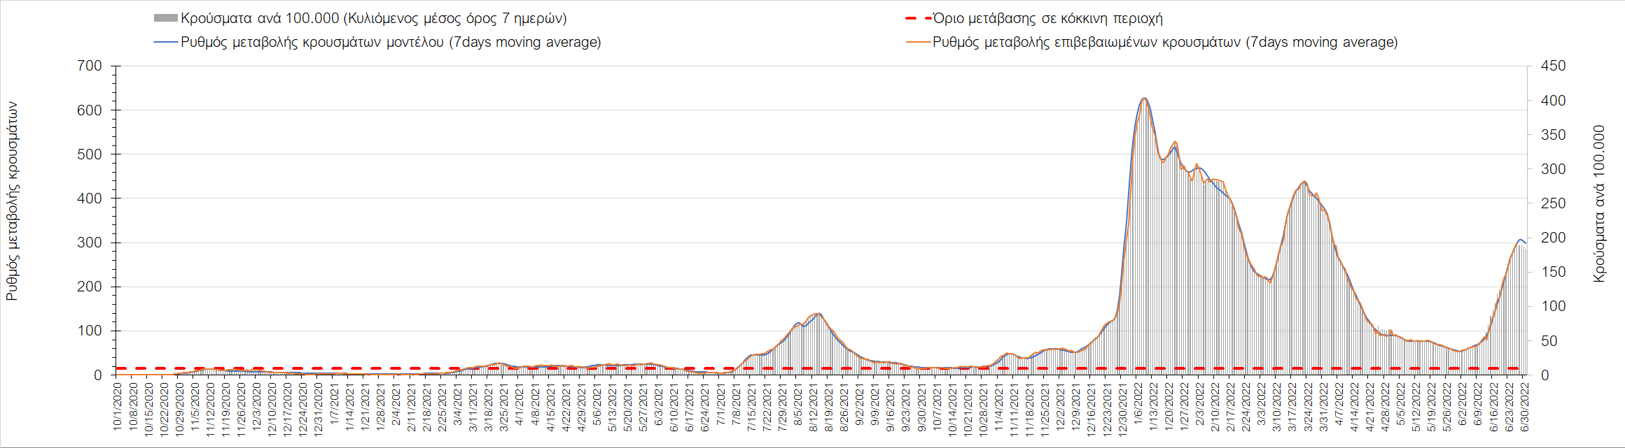
Σχήμα 45. Πορεία του ημερησίου αριθμού των κρουσμάτων (κυλιόμενος μέσος όρος 7 ημερών) στο Ηράκλειο
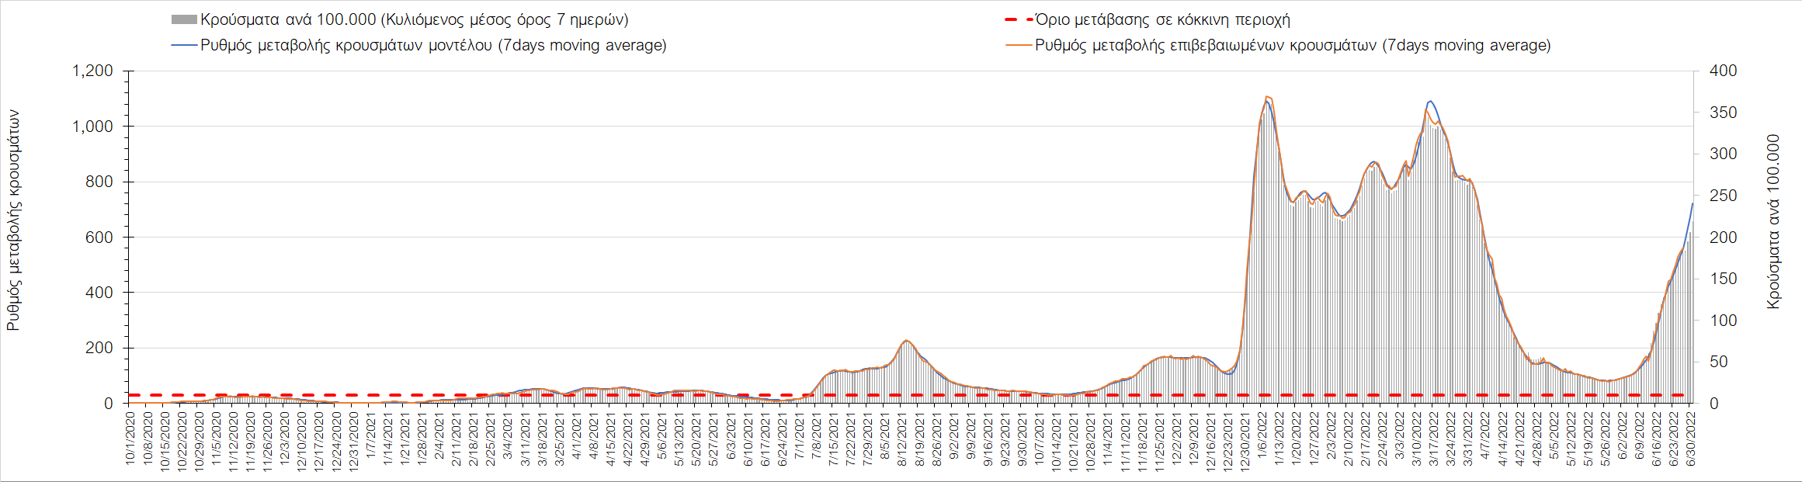
Σχήμα 46. Πορεία του ημερησίου αριθμού των κρουσμάτων (κυλιόμενος μέσος όρος 7 ημερών) στα Χανιά
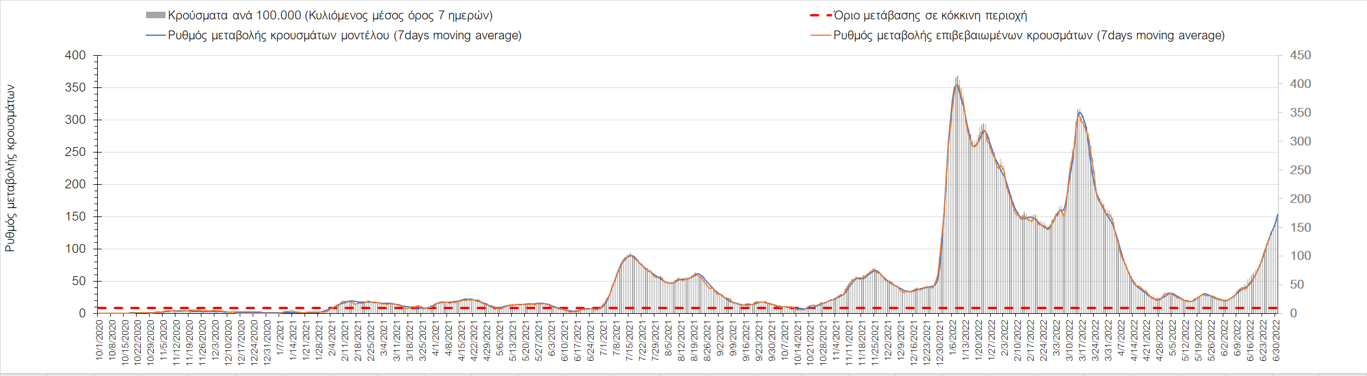
Σχήμα 47. Πορεία του ημερησίου αριθμού των κρουσμάτων (κυλιόμενος μέσος όρος 7 ημερών) στο Ρέθυμνο
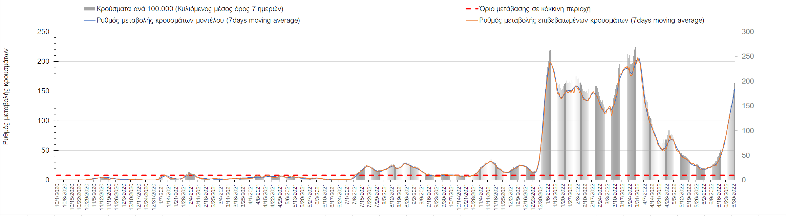
Σχήμα 48. Πορεία του ημερησίου αριθμού των κρουσμάτων (κυλιόμενος μέσος όρος 7 ημερών) στο Λασίθι
Έντονα ανοδικά συνεχίζει η πορεία στην Κέρκυρα όπου εντοπίστηκαν 184 κρούσματα (Σχήμα 49), όπως και στη Ζάκυνθο, όπου εντοπίστηκαν 53 κρούσματα (Σχήμα 50).
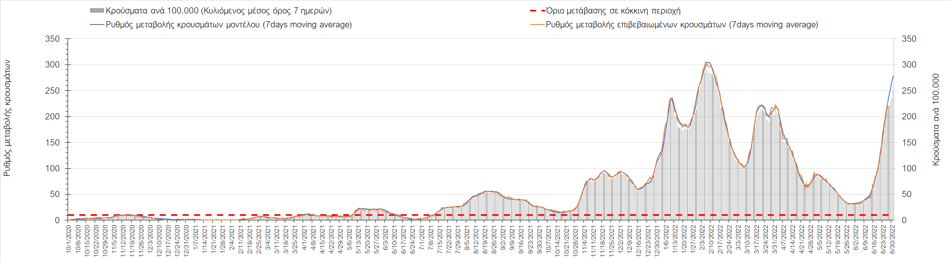
Σχήμα 49. Πορεία του ημερησίου αριθμού των κρουσμάτων (κυλιόμενος μέσος όρος 7 ημερών) στην Κέρκυρα
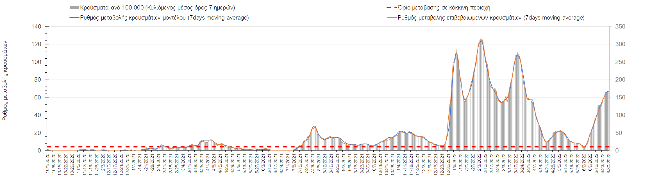
Σχήμα 50. Πορεία του ημερησίου αριθμού των κρουσμάτων (κυλιόμενος μέσος όρος 7 ημερών) στη Ζάκυνθο
Έντονα ανοδική είναι η πορεία πλέον και στη Θάσο, όπου εντοπίστηκαν 5 νέα κρούσματα (Σχήμα 51), ενώ συνεχίζει με μειωμένο ρυθμό η ανοδική πορεία στη Λέσβο, όπου εντοπίστηκαν 48 νέα κρούσματα (Σχήμα 52). Σε ανοδική έχει αναστραφεί η πορεία στη Χίο, όπου εντοπίστηκαν 29 νέα κρούσματα (Σχήμα 53), ενώ στη Ρόδο, όπου εντοπίστηκαν 127 κρούσματα, συνεχίζει η έντονα ανοδική πορεία (Σχήμα 54).
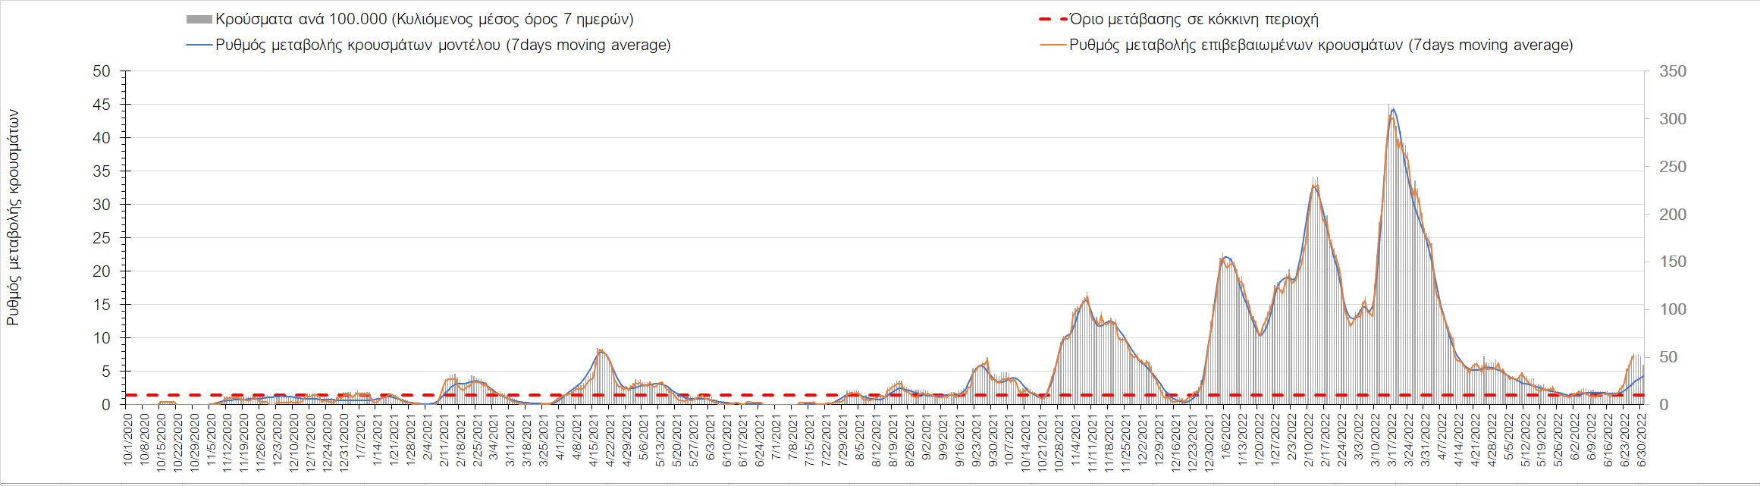
Σχήμα 51. Πορεία του ημερησίου αριθμού των κρουσμάτων (κυλιόμενος μέσος όρος 7 ημερών) στη Θάσο
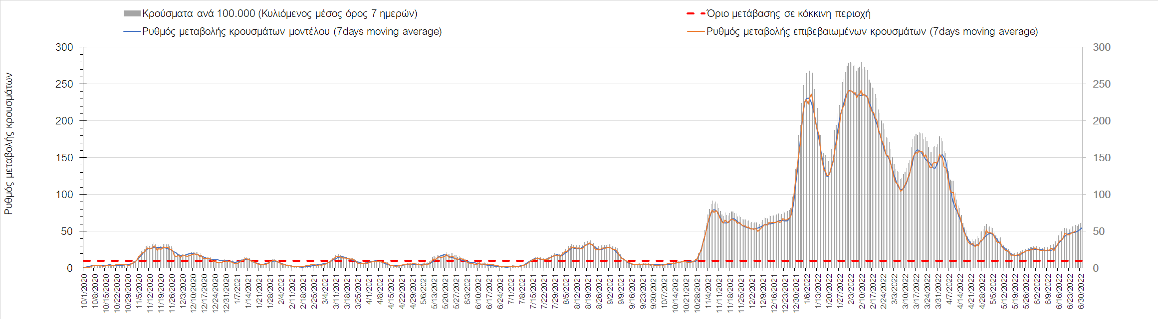
Σχήμα 52. Πορεία του ημερησίου αριθμού των κρουσμάτων (κυλιόμενος μέσος όρος 7 ημερών) στη Λέσβο
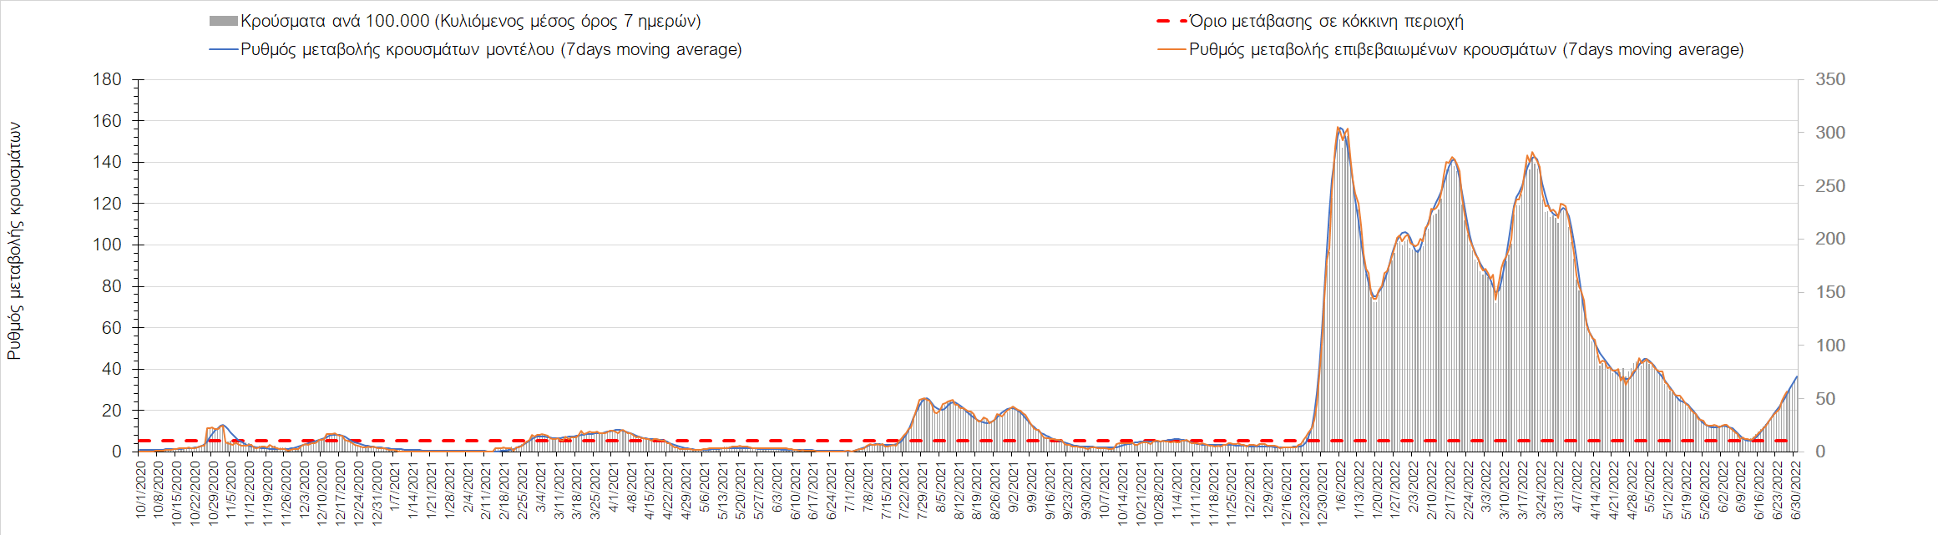
Σχήμα 53. Πορεία του ημερησίου αριθμού των κρουσμάτων (κυλιόμενος μέσος όρος 7 ημερών) στη Χίο
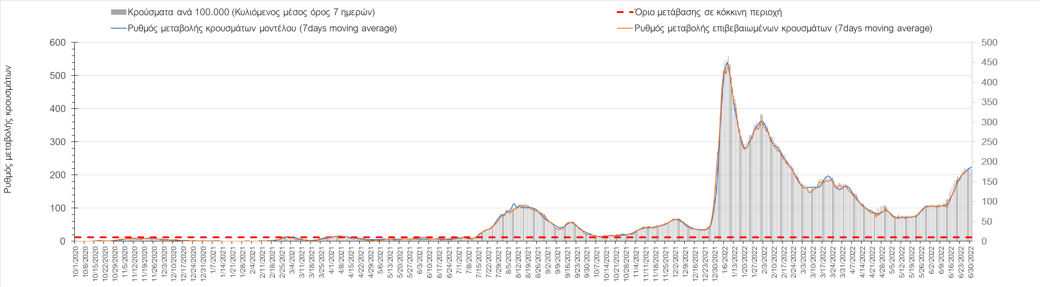
Σχήμα 54. Πορεία του ημερησίου αριθμού των κρουσμάτων (κυλιόμενος μέσος όρος 7 ημερών) στη Ρόδο
Στην Πάρο, όπου εντοπίστηκαν 14 νέα κρούσματα, συνεχίζει η έντονα ανοδική πορεία (Σχήμα 55), όπως ξανά και στη Μύκονο, όπου εντοπίστηκαν 28 νέα κρούσματα (Σχήμα 56). Στη Σαντορίνη, όπου εντοπίστηκαν 40 νέα κρούσματα, συνεχίζει με πολύ έντονο ρυθμό η ανοδική πορεία (Σχήμα 57).
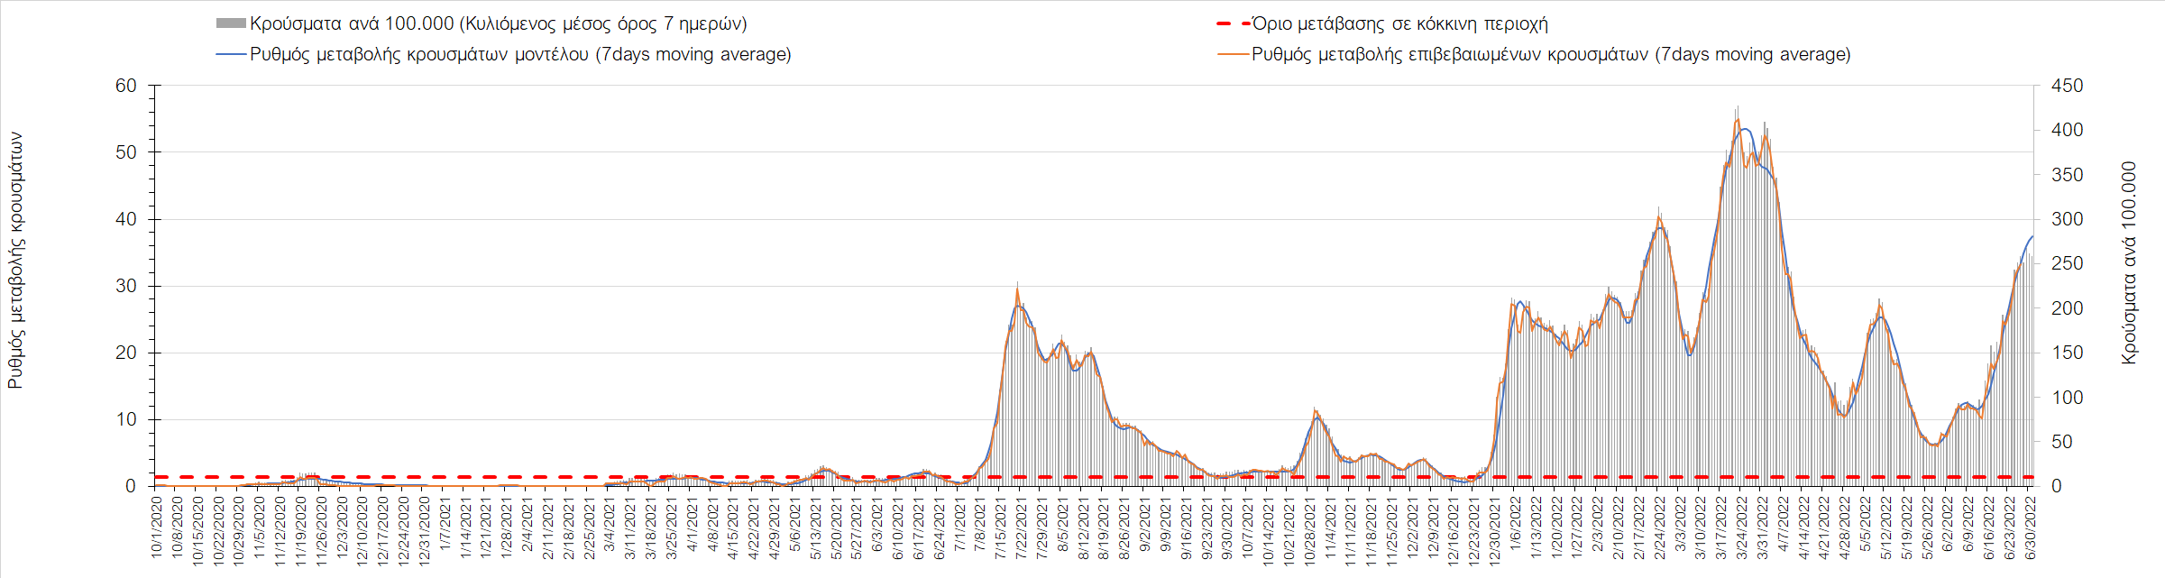
Σχήμα 55. Πορεία του ημερησίου αριθμού των κρουσμάτων (κυλιόμενος μέσος όρος 7 ημερών) στην Πάρο
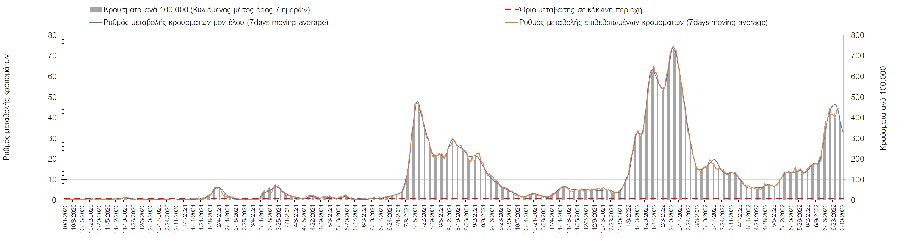
Σχήμα 56. Πορεία του ημερησίου αριθμού των κρουσμάτων (κυλιόμενος μέσος όρος 7 ημερών) στη Μύκονο
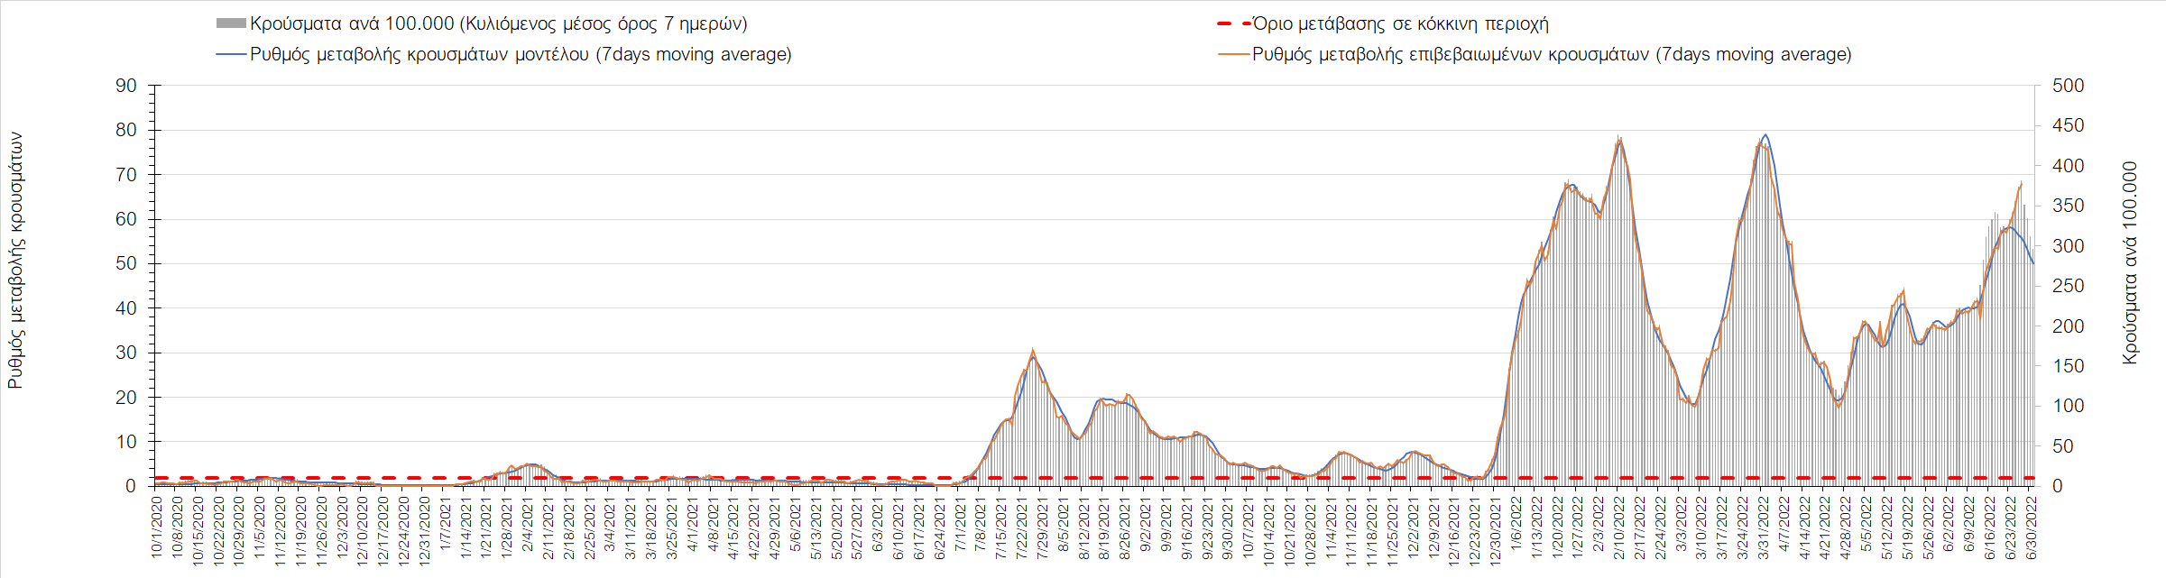
Σχήμα 57. Πορεία του ημερησίου αριθμού των κρουσμάτων (κυλιόμενος μέσος όρος 7 ημερών) στη Σαντορίνη
Συμπεράσματα: Με βάση τα σημερινά αποτελέσματα, σε σχέση με την Κυριακή, παρατηρήθηκε μεγαλύτερος αριθμός ασθενών σε κρίσιμη κατάσταση (διασωληνωμένοι σε ΜΕΘ) και μικρότερος αριθμός θανάτων από COVID-19. Σε πανελλαδικό επίπεδο ο κυλιόμενος εβδομαδιαίος μέσος όρος του δείκτη θετικότητας διαμορφώθηκε στο 13,6% (η ημερήσια τιμή είναι 22,2%) ενώ ο κυλιόμενος εβδομαδιαίος μέσος όρος του πραγματικού αριθμού αναπαραγωγής R_{t} (δηλαδή ο αριθμός των ατόμων που ένας φορέας μπορεί να επιμολύνει) διατηρήθηκε στο 1,51 (R_{t} πάνω από τη μονάδα υποδηλώνει καθαρή αύξηση της διασποράς του ιού στην κοινότητα). Ο αριθμός των κρουσμάτων (όπως αποτυπώνεται στον κυλιόμενο μέσο όρο 7 ημερών) παραμένει υψηλός, και το πιο πρόσφατο κύμα, συντηρείται τόσο από την απώλεια ανοσίας λόγω της παρόδου μεγάλου χρονικού διαστήματος σε μεγάλο τμήμα του πληθυσμού από τον τελευταίο εμβολιασμό, όσο και από νόσηση, καθώς και από τη χαλάρωση των μέτρων σε συνδυασμό με την κατάργηση των self-test, αλλά και την επιβεβαιωμένη πλέον παρουσία των στελεχών ΒΑ.4 και ΒΑ.5. Με δεδομένο ότι η σημαντικότερη αύξηση παρατηρείται στις τουριστικές περιοχές, είναι εμφανές ότι η χαλάρωση των μέτρων σε συνδυασμό με τις τουριστικές ροές οδηγούν σε μια νέα κύμανση, το ύψος όμως και η διάρκεια αυτής, θα εξαρτηθούν από το βαθμό που οι ροές αυτές, σχετίζονται με το υπάρχον ή τα νέα στελέχη ΒΑ.4 και ΒΑ.5 τόσο όσο και στους επόμενους 1-2 μήνες. Με βάση την τωρινή κατάσταση, δυστυχώς επιβεβαιώνεται ότι η σύσταση όπως μη άρσόπωςτης υποχρεωτικής χρήσης μέτρων προσωπικής προστόπωςς όπως η μάσκα σε κλειστούς χώρους και ΜΜΜ, ήταν ενδεδειγμένη.
O πραγματικός αριθμός αναπαραγωγής R_{t} ανά περιφερειακή ενότητα της χώρας παρουσιάζεται στο Σχήμα 58.
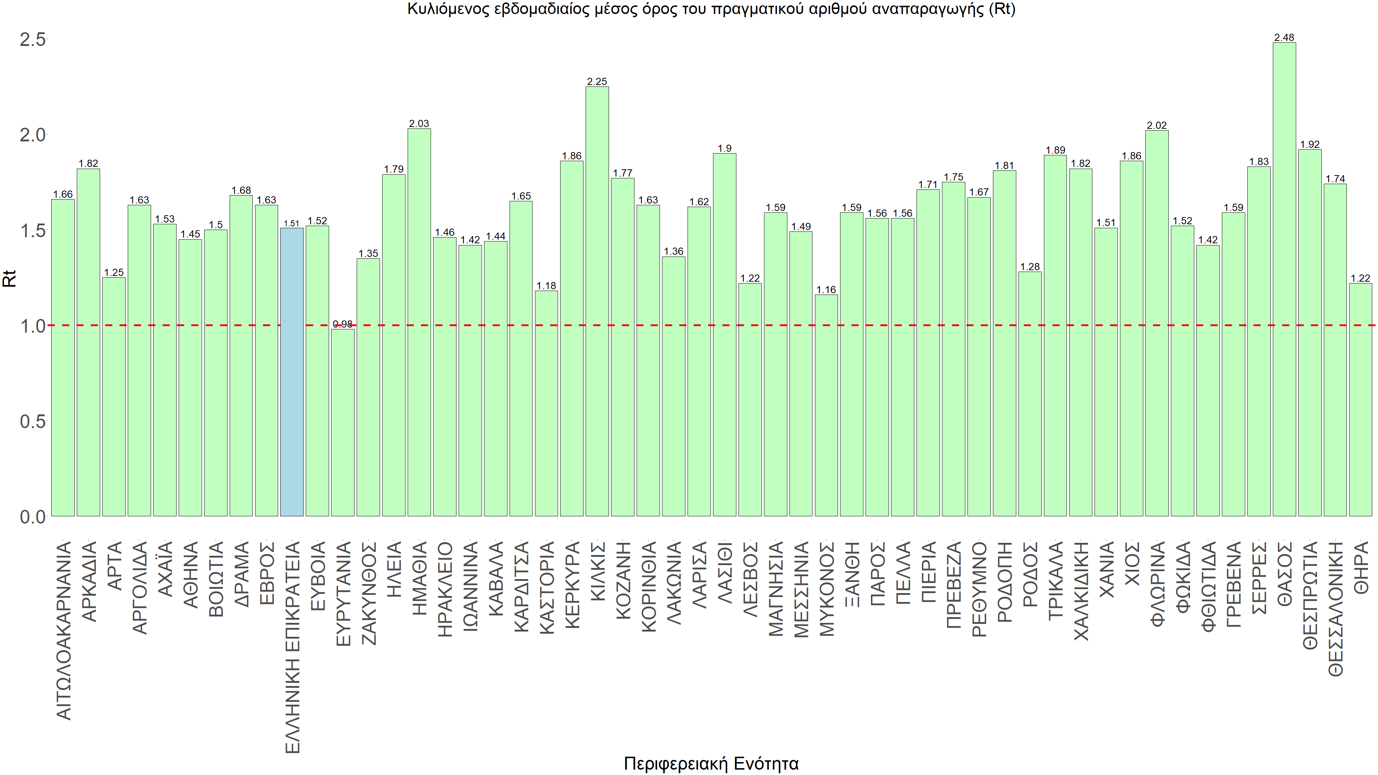
Σχήμα 58. Πραγματικός αριθμός αναπαραγωγής R_{t}
Στο σύνολο της χώρας η πορεία είναι ανοδική, και αντικατοπτρίζεται και στον ημερήσιο αριθμό των κρουσμάτων (κυλιόμενος μέσος όρος 7 ημερών), ο οποίος και χθες εμφανίζει άνοδο σε σχέση με προχθές, και πλέον πλησιάζει τις 12.500 (12.417). Για να επανέλθει η συστηματική αποκλιμάκωση της πανδημίας, πέρα από την εφαρμογή των μέτρων (σε συνδυασμό με την σημαντική συνειδητοποίηση εκ μέρους του πληθυσμού ότι χρειάζεται προσοχή και σύνεση για την αντιμετώπιση της διασποράς των νέων παραλλαγών της Ο), θα πρέπει να στοχεύσουμε στη διατήρηση και την επέκταση της επίκτητης ανοσίας του πληθυσμού, αλλά και στον μεγάλο αριθμό των τεστ συνολικά (μοριακά, rapid και self-test) που πραγματοποιούνται καθημερινά.
H αποτελεσματικότητα των συνδυαστικών αυτών εργαλείων πρόληψης της διασποράς, θα πρέπει να αποτελέσει οδηγό για την αντιμετώπιση του νέου κύματος της μετάλλαξης Ο.
Η επιδημιολογική εικόνα χθες σε σχέση με την εικόνα την προηγούμενη Δευτέρα, παρουσιάζεται στα συγκριτικά συγκεντρωτικά αποτελέσματα που δίνονται στο Σχήμα 59.
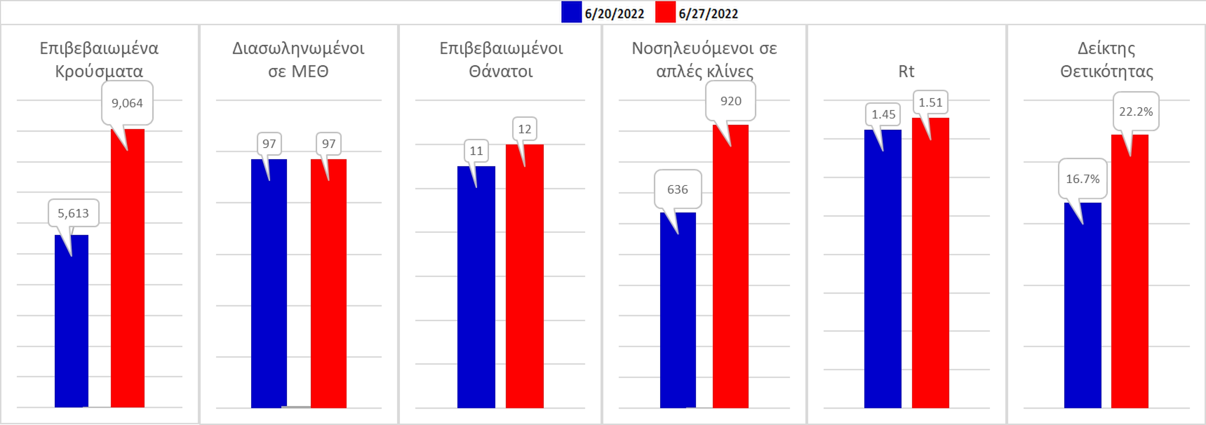
Σχήμα 59. Συγκριτικά αποτελέσματα της επιδημιολογικής εικόνας της χθεσινής Δευτέρας (27/06/2022) σε σχέση με την προηγούμενη (20/06/2022)
Η συγκεντρωτική εικόνα των νέων κρουσμάτων ανά 100.000 κατοίκους (κυλιόμενος μέσος όρος 7 ημερών) των επιμέρους περιοχών παρουσιάζεται στο Σχήμα 60. Όλες οι περιοχές παραμένουν πάνω από το όριο ανησυχίας.
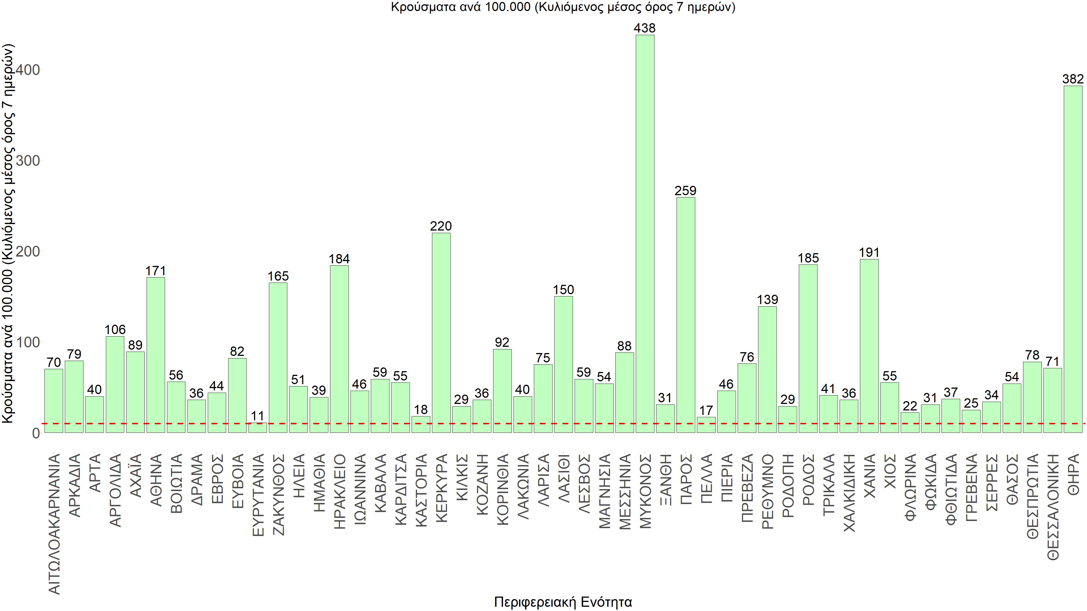
Σχήμα 60. Συγκεντρωτική εικόνα των νέων κρουσμάτων ανά 100.000 κατοίκους (κυλιόμενος μέσος όρος 7 ημερών) των επιμέρους περιοχών
Η αποτύπωση των τάσεων στις επιμέρους περιοχές, παρουσιάζεται στο Σχήμα 61, όπου παρουσιάζεται ο ρυθμός μεταβολής των νέων κρουσμάτων ανά 100.000 κατοίκους (κυλιόμενος μέσος όρος 7 ημερών) των επιμέρους περιοχών. Θετικές τιμές του ρυθμού μεταβολής υποδηλώνουν άνοδο, ενώ αρνητικές τιμές υποδηλώνουν πτωτική πορεία.
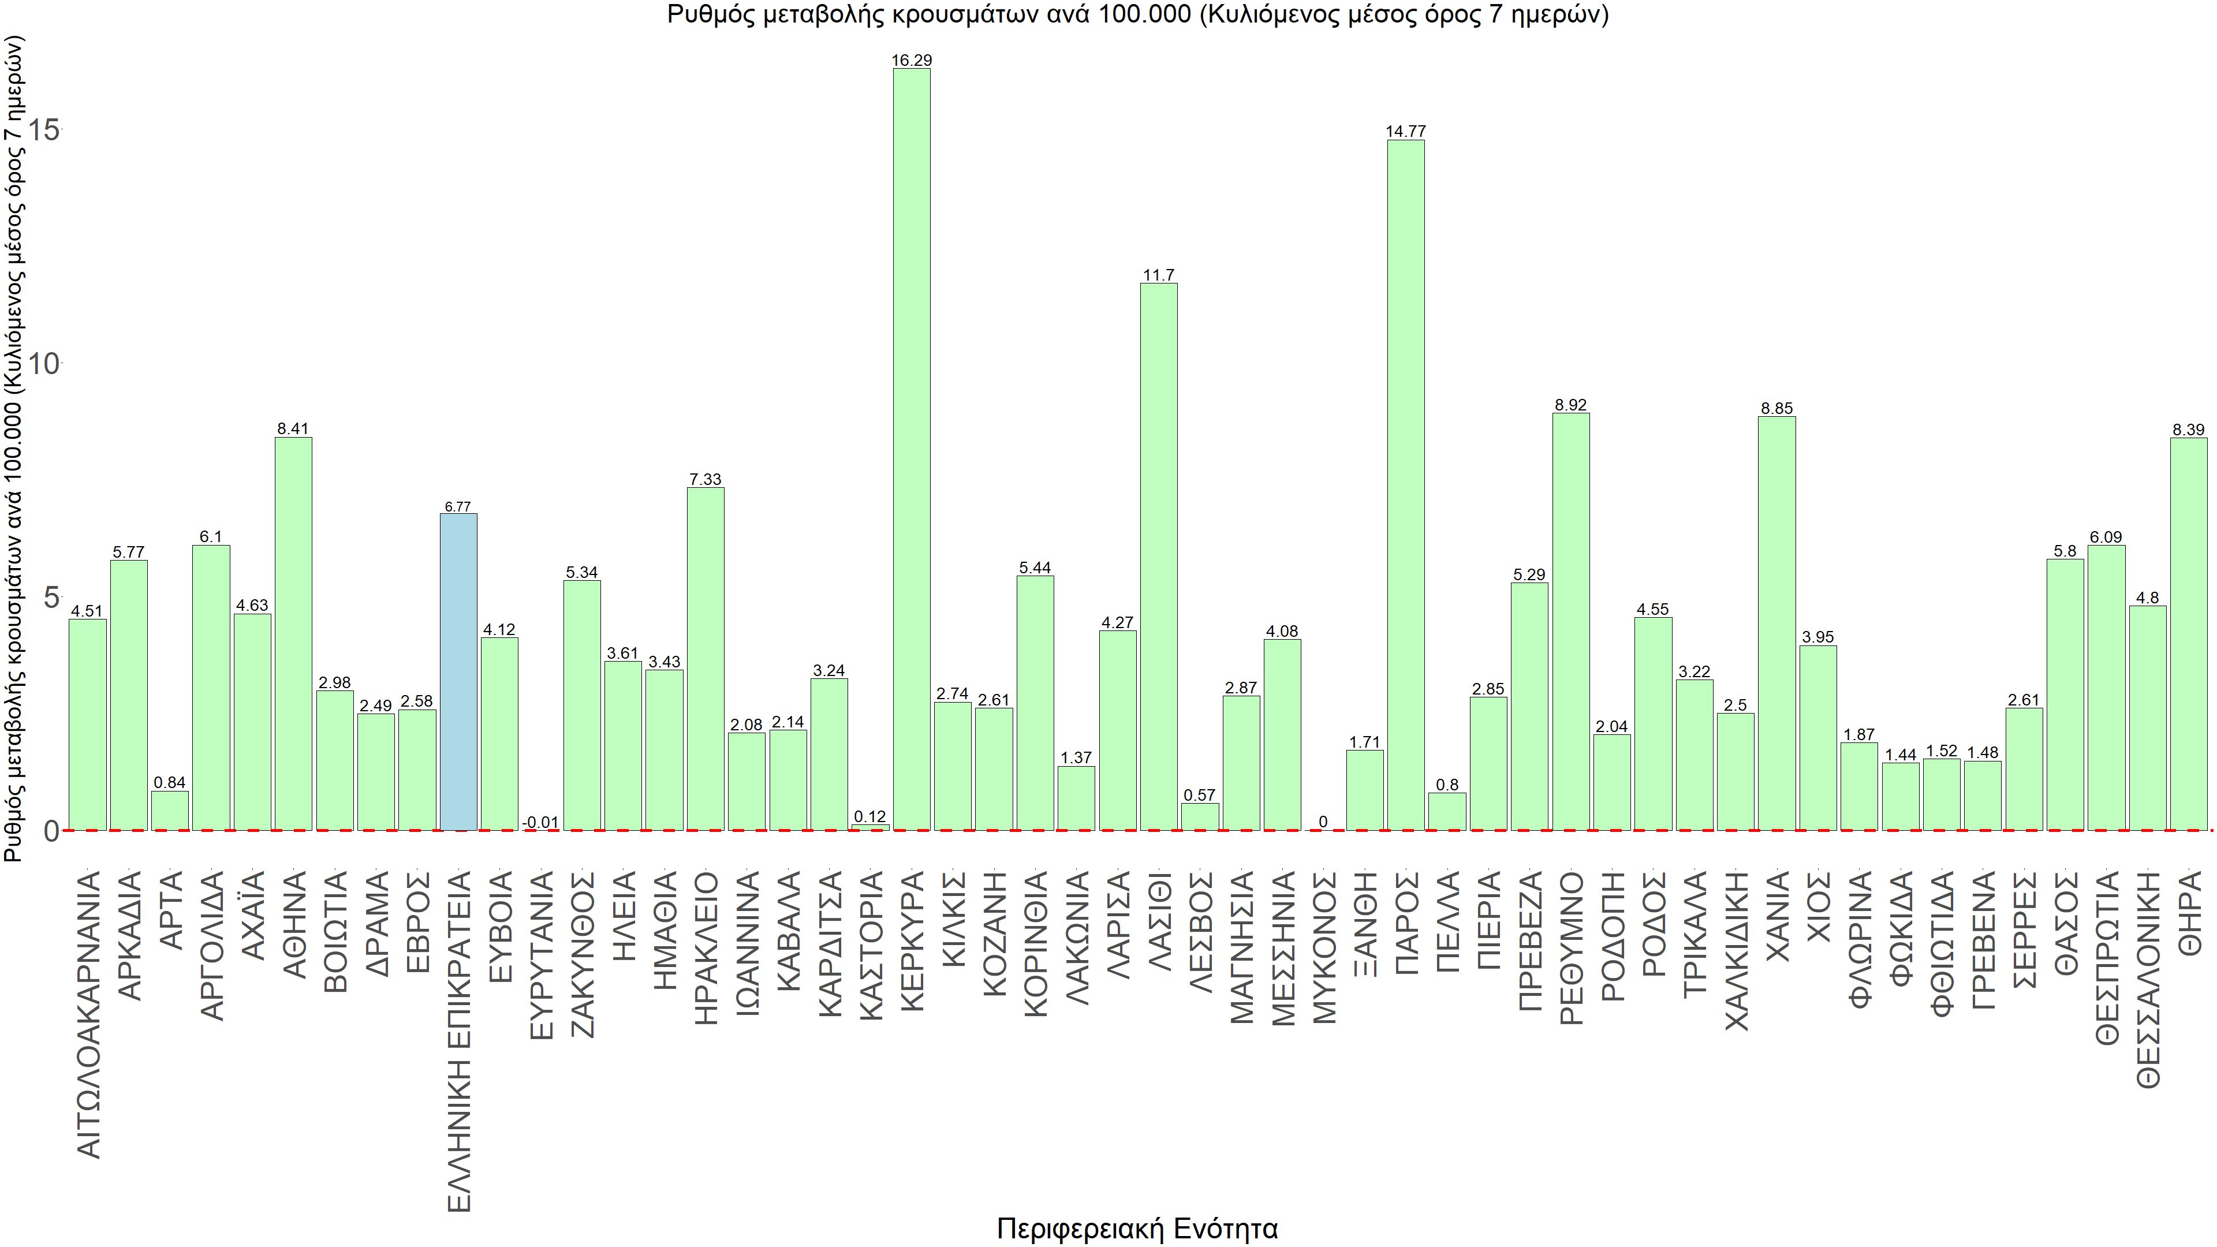
Σχήμα 61. Συγκεντρωτική εικόνα του ρυθμού μεταβολής των νέων κρουσμάτων ανά 100.000 κατοίκους (κυλιόμενος μέσος όρος 7 ημερών) των επιμέρους περιοχών
Με βάση το Σχήμα 61, αλλά και τη συνολικότερη πορεία των τελευταίων ημερών όπως αυτή αποτυπώνεται στο Σχήμα 58 (πραγματικός αριθμός αναπαραγωγής Rt ανά περιοχή), σε όλες τις περιοχές υπάρχει έντονα ανοδική πορεία, με εντονότερη αυτήν στην Κέρκυρα, στην Πάρο, στο Ηράκλειο, στο Λασίθι, στο Ρέθυμνο, στα Χανιά και στη Σαντορίνη. Όσον αφορά στις μεγάλες πόλεις, στην Αττική συνεχίζει η έντονη ανοδική πορεία, ενώ πλέον και στη Θεσσαλονίκη επιταχύνεται ο ρυθμός ανόδου.
Με βάση και τα σημερινά αποτελέσματα, επιβεβαιώνεται η θεωρία της δυναμικής ισορροπίας που έχει ήδη διατυπωθεί από την ομάδα μας και αφορά την πορεία της πανδημίας τους τελευταίους 3 μήνες. Στην προκειμένη περίπτωση, η χαλάρωση των μέτρων, έδωσε το χώρο στην πιο μεταδοτική μετάλλαξη Ο-2 να αναπτυχθεί και να δώσει μια επιπλέον κύμανση, καθυστερώντας την ταχεία αποκλιμάκωση. Η διαμόρφωση ενός υψηλού κύματος αποφεύχθηκε από την επιπλέον φυσική ανοσία που διαμορφώθηκε (και που προστίθενται στη συνολική επίκτητη και ήδη υπάρχουσα φυσική ανοσία), ακριβώς λόγω της κύμανσης αυτής. Όπως όμως αναφέρθηκε, επιπλέον επιβαρυντικός παράγοντας είναι οι επαναμολύνσεις (λίγο πάνω από το 15% των μετρούμενων μολύνσεων), ενώ αξίζει να εξεταστεί το ενδεχόμενο να υπάρχει μειωμένη ανοσία σε άτομα που είχαν εμβολιαστεί με την τρίτη δόση προ 4 μηνών. Αυτό σημαίνει ότι με δεδομένη την περαιτέρω απώλεια ανοσίας από τον Σεπτέμβριο, που θα έχουν παρέλθει ακόμα περισσότεροι μήνες, μια επιπλέον αναμνηστική δόση θα καταστεί αναγκαία και νωρίτερα. Η παρούσα ανοδική πορεία της διασποράς, δείχνει ότι η μη τήρηση ή η έλλειψη μέτρων προστασίας σε συνδυασμό με τη παρουσία νέων μεταλλαγμένων στελεχών (όπως συμβαίνει τώρα) μπορεί να οδηγήσει στην ανάπτυξη ενός 6ου κύματος μέσα στο καλοκαίρι (που ήδη το παρατηρούμε).

